**TRƯỜNG ĐẠI HỌC SƯ PHẠM KỸ THUẬT TP.HCM**



**KHOA ĐÀO TẠO CHẤT LƯỢNG CAO**



**BÁO CÁO TIỂU LUẬN CHUYÊN NGÀNH**

**Đề tài: Xây dựng web bán máy tính, linh kiện tin học sử dụng Laravel 5.x kết hợp với VueJS**

**Nhóm thực hiện:**

**○ Tăng Anh Hào 16110062**

**○ Đào Lê Văn Vinh 16110267**

**Giảng viên hướng dẫn: Trần Công Tú**

**TRƯỜNG ĐẠI HỌC SƯ PHẠM KỸ THUẬT TP.HCM**



**KHOA ĐÀO TẠO CHẤT LƯỢNG CAO**



**BÁO CÁO TIỂU LUẬN CHUYÊN NGÀNH**

**Đề tài: Xây dựng web bán máy tính, linh kiện tin học sử dụng Laravel 5.x kết hợp với VueJS**

**Nhóm thực hiện:**

**○ Tăng Anh Hào 16110062**

**○ Đào Lê Văn Vinh 16110267**

**Giảng viên hướng dẫn: Trần Công Tú**

**NHẬN XÉT CỦA GIẢNG VIÊN HƯỚNG DẪN**

………………………………………………………………………………………

………………………………………………………………………………………

………………………………………………………………………………………

………………………………………………………………………………………

………………………………………………………………………………………

………………………………………………………………………………………

………………………………………………………………………………………

………………………………………………………………………………………

………………………………………………………………………………………

………………………………………………………………………………………

………………………………………………………………………………………

………………………………………………………………………………………

………………………………………………………………………………………

………………………………………………………………………………………

**Giảng viên hướng dẫn**

*Chữ ký*

**Trần Công Tú**

Mục lục

I. Phần mở đầu: 1

1. Lý do chọn đề tài: 1

2. Mục tiêu: 1

II. Khảo sát: 1

1. Trang phongvu.vn: 1

1.1. Giao diện người dùng: 1

1.2. Ưu điểm: 3

1.3. Nhược điểm: 3

2. Trang tiki.vn: 4

2.1. Giao diện người dùng: 4

2.2. Ưu điểm: 6

2.3. Nhược điểm: 6

III. Thống kê nghiệp vụ và quy định cho từng đối tượng: 7

1. Use case diagram: 7

2. Admin: 7

2.1. Bảng thống kê các nghiệp vụ: 7

2.2. Bảng thống kê các quy định cho từng nghiệp vụ: 8

2.3. Biểu mẩu cho từng nghiệp vụ: 10

3. User: 10

3.1. Bảng thống kê các nghiệp vụ: 10

3.2. Bảng thống kê các quy định cho từng nghiệp vụ: 10

3.3. Biểu mẩu cho từng nghiệp vụ: 13

4. Guest: 15

4.1. Bảng thống kê các nghiệp vụ: 15

4.2. Bảng thống kê các quy định cho từng nghiệp vụ: 15

4.3. Biểu mẩu cho từng nghiệp vụ: 16

5. Customer: 16

5.1. Bảng thống kê các nghiệp vụ: 16

5.2. Bảng thống kê các quy định cho từng nghiệp vụ: 17

5.3. Biểu mẩu cho từng nghiệp vụ: 19

6. Employee: 20

6.1. Bảng thống kê các nghiệp vụ: 20

6.2. Bảng thống kê các quy định cho từng nghiệp vụ: 21

6.3. Biểu mẩu cho từng nghiệp vụ: 32

IV. Sơ đồ luồng dữ liệu cho từng nghiệp vụ: 35

1. Admin: 35

1.1. Quản lý tài khoản: 35

1.2. Thêm sửa tài khoản: 36

1.3. Đóng/Mở tài khoản: 39

1.4. Đăng xuất: 40

2. User: 40

2.1. Xem trang chủ user: 40

2.2. Xem chi tiết sản phẩm: 41

2.3. Tìm kiếm sản phẩm: 42

2.4. Lịch sử sản phẩm đã xem: 43

2.5. Xem giỏ hàng: 44

2.6. Thêm sản phẩm vào giỏ hàng: 45

2.7. Xóa sản phẩm khỏi giỏ hàng: 46

2.8. Xem hệ thống showroom: 47

2.9. Kiểm tra bảo hành: 48

3. Guest: 49

3.1. Đăng nhập: 49

3.2. Đăng nhập bằng facebook: 50

3.3. Đăng nhập bằng gmail: 52

4. Customer: 53

4.1. Đăng ký thông tin: 53

4.2. Xem thông tin tài khoản: 55

4.3. Chỉnh sửa thông tin tài khoản: 56

4.4. Kiểm tra đơn hàng: 57

4.5. Xem chi tiết đơn hàng: 58

4.6. Đặt hàng: 59

5. Employee: 60

5.1. Quản lý đơn hàng: 60

5.2. Thêm đơn hàng: 61

5.3. Tìm kiếm đơn hàng: 62

5.4. Xem chi tiết đơn hàng: 63

5.5. Xóa đơn hàng: 64

5.6. Quản lý sản phẩm: 65

5.7. Xem chi tiết sản phẩm: 66

5.8. Thêm sản phẩm: 67

5.9. Sửa sản phẩm: 69

5.10. Xóa sản phẩm: 70

5.11. Tìm kiếm sản phẩm: 71

5.12. Quản lý danh mục sản phẩm: 72

5.13. Thêm danh mục sản phẩm: 73

5.14. Sửa danh mục sản phẩm: 74

5.15. Xóa danh mục sản phẩm: 76

5.16. Tìm kiếm danh mục sản phẩm: 77

5.17. Quản lý loại sản phẩm: 78

5.18. Thêm loại sản phẩm: 79

5.19. Sửa loại sản phẩm: 80

5.20. Xóa loại sản phẩm: 81

5.21. Tìm kiếm loại sản phẩm: 83

5.22. Thêm sản phẩm vào loại sản phẩm: 84

5.23. Xem sản phẩm theo loại: 85

5.24. Xem thống kê doanh thu: 86

5.25. Xác nhận đơn hàng: 87

V. Mô tả cơ sở dữ liệu: 88

1. Tổng quan cơ sở dữ liệu: 88

2. Bản CustomerAccount: 88

3. Bản EmployeeAccount: 89

4. Customer_Order: 89

5. Order_Status: 90

6. Order: 90

7. Product: 90

8. Product_Order: 91

9. List_Product_With_Type: 91

10. Product_Type: 91

11. Producer: 91

12. Product_Category: 91

13. Discount: 92

VI. Thiết kế giao diện và xử lý: 93

1. Các màn hình của User: 93

1.1. Trang chủ user: 93

1.2. Trang hệ thống showroom: 95

1.3. Trang chính sách bảo hành: 95

1.4. Trang chi tiết sản phẩm: 96

1.5. Trang giỏ hàng: 97

1. Các màn hình của Guest: 98

2.1. Màn hình đăng nhập: 98

3. Các màn hình của Customer: 99

3.1. Màn hình thông tin tài khoản: 99

3.2. Trang quản lý đơn hàng: 100

3.3. Trang nhận xét sản phẩm đã mua: 100

3.4. Trang nhận xét của tôi: 101

4. Các màn hình của Employee: 101

4.1. Trang tổng quan: 101

4.2. Trang danh mục sản phẩm: 102

4.3. Trang thêm, sửa danh mục sản phẩm: 103

4.4. Trang sản phẩm: 103

4.5. Trang thêm sản phẩm: 104

4.6. Trang sửa sản phẩm: 105

4.7. Trang xem chi tiết sản phẩm: 106

4.8. Trang loại sản phẩm: 107

4.9. Màn hình thêm loại sản phẩm: 108

4.10. Màn hình sửa loại sản phẩm: 108

4.11. Màn hình chi tiết loại sản phẩm: 109

VII. Lập trình: 109

1. Vuejs: 109

1.1. Khái niệm: 109

1.2. Ưu điểm: 110

1.3. Nhược điểm: 110

2. VueX: 110

3. Laravel: 110

3.1. Khái niệm: 110

3.2. Tại sao sử dụng Laravel: 110

4. Single page application(SPA): 111

4.1. Khái niệm: 111

4.2. Ưu điểm SPA: 111

4.3. Nhược điểm SPA: 111

5. Mysql: 111

6. Sơ đồ lớp: 113

VIII. TỔNG KẾT: 114

1. Đánh giá: 114

2. Bảng phân công công việc: 114

3. Tài liệu tham khảo: 114

**LỜI CẢM ƠN**

Để có thể hoàn thành được tiểu luận chuyên ngành cũng như hoàn thành báo cáo này, người thực hiện báo cáo xin gửi lời cảm ơn chân thành đến trường Đại Học Sư Phạm Kỹ Thuật Thành Phố Hồ Chí Minh nói chung và giảng viên hướng dẫn Trần Công Tú nói riêng.

Trong quá trình làm tiểu luận, kiến thức học ở trường cũng như sự hướng dẫn tận tình của giảng viên hướng dẫn đã đóng góp rất lớn vào sự thành công của tiểu luận. Một lần nữa, xin gửi lời cảm ơn chân thành và sâu sắc đến nhà trường và giảng viên hướng dẫn, rất mong được sự đóng góp ý kiến, chỉnh sửa để báo cáo được hoàn thiện hơn.

Xin chân thành cảm ơn!

# Phần mở đầu:

## Lý do chọn đề tài:

Hiện nay thương mại điện tử đang là xu thế với sự phát triển không ngừng. Nhu cầu xây dựng các trang web thương mại điện tử ngày càng tăng cao đồng thời đòi hỏi chất lượng trang web ngày càng nâng cao để có thể cạnh tranh với các trang web khác. Nắm bắt được xu thế và hiểu được nhu cầu của khách hàng, người báo cáo đã chọn đề tài Xây dựng web bán máy tính, linh kiện tin học sử dụng Laravel 5.x kết hợp với VueJS để tìm hiểu cách xây dựng một website bán hàng đồng thời làm quen với framework laravel và vuejs.

## Mục tiêu:

Trong tiểu luận này, người báo cáo sẽ hoàn thành các mục tiêu sau:

* Tìm hiểu về framework lavarel và vuejs.
* Xây dựng một website bán hàng với những tính năng cơ bản (các tính năng được liệt kê trong phần nghiệp vụ).

# Khảo sát:

## Trang phongvu.vn:

### 1.1. Giao diện người dùng:

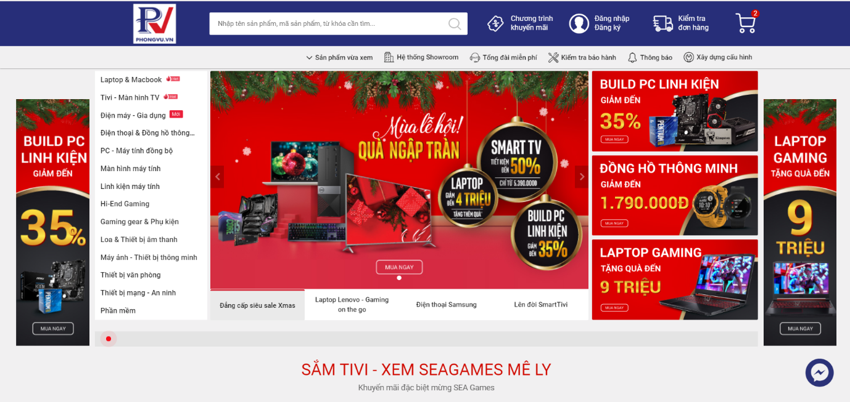

**Khảo sát phongvu.vn 1**

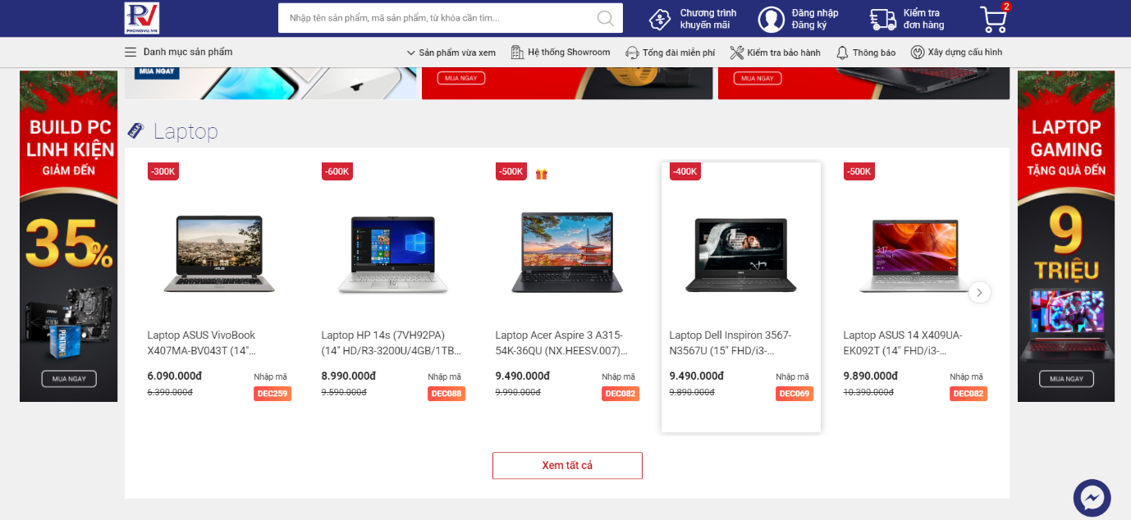

**Khảo sát phongvu.vn 2**

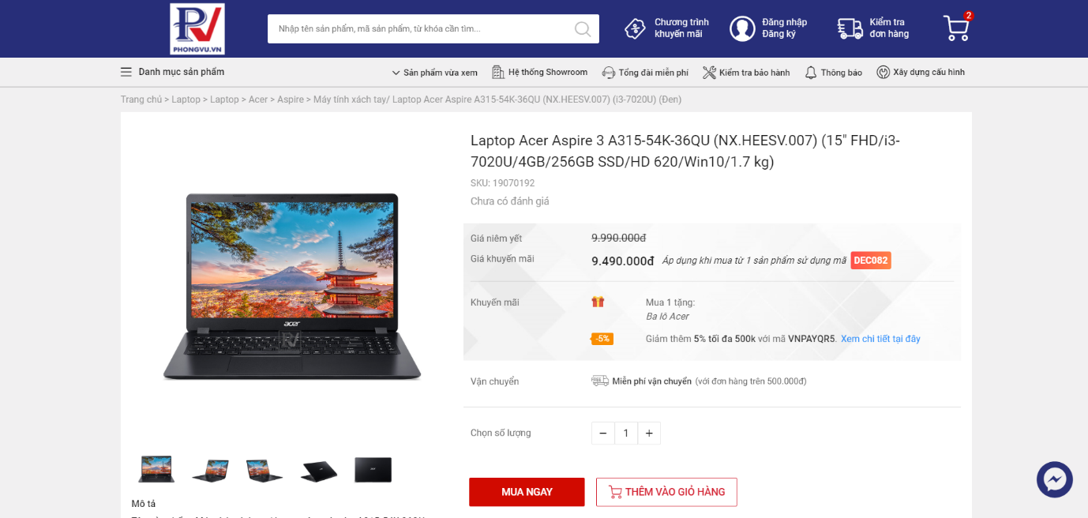

**Khảo sát phongvu.vn 3**

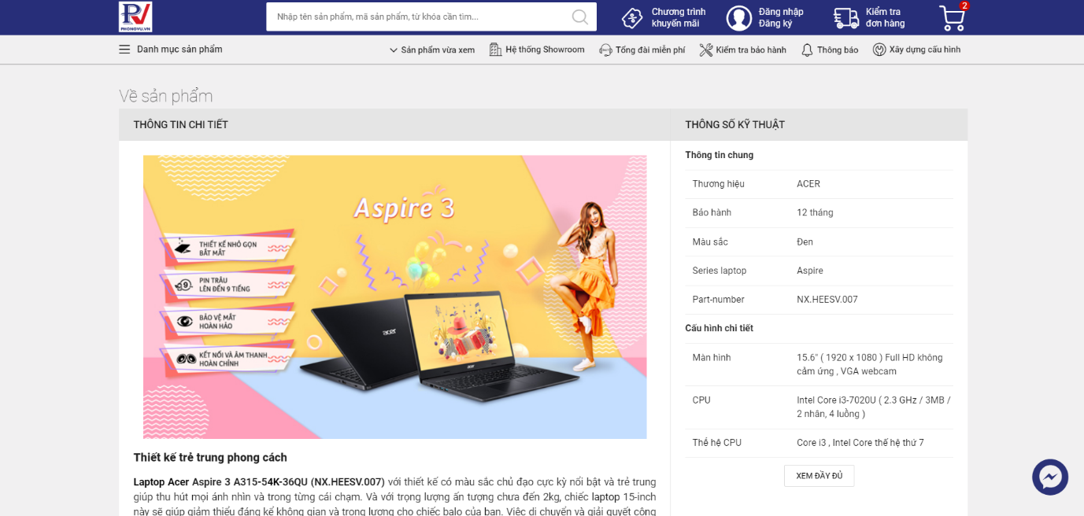

**Khảo sát phongvu.vn 4**

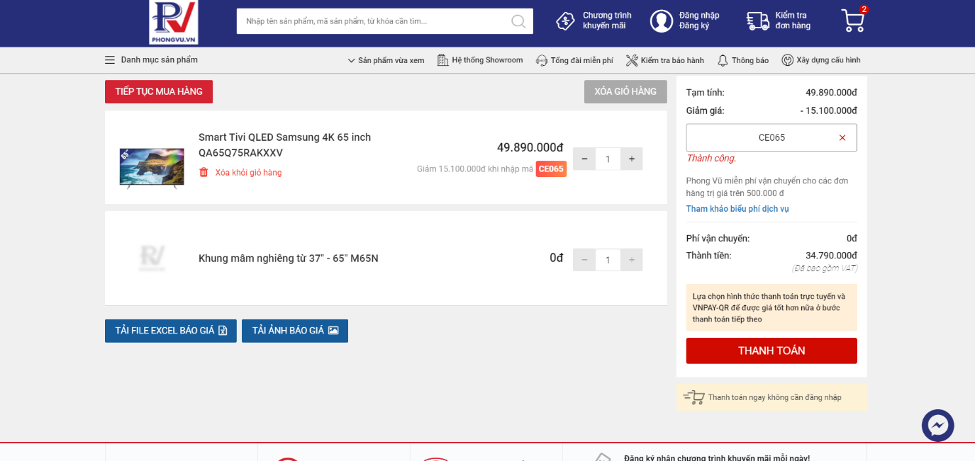

**Khảo sát phongvu.vn 5**

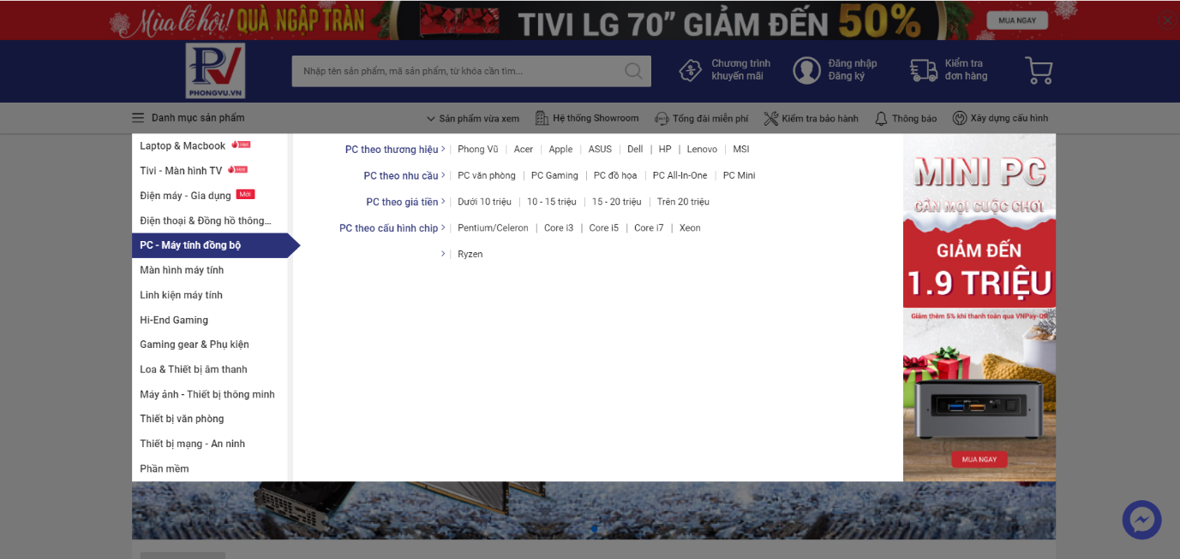

**Khảo sát phongvu.vn 6**

### 1.2. Ưu điểm:

* Giao diện thân thiện, dễ dùng.
* Xử lý các yêu cầu nhanh.
* Đầy đủ các tính năng cần thiết của 1 website bán hàng (Xem sản phẩm, tìm kiếm sản phẩm, mua hàng…).
* Xây dựng chi tiết các trang kĩ càng.
* Chạy được trên nhiều browser khác nhau.

### 1.3. Nhược điểm:

* Chạy trên các browser phiên bản cũ hay các browser như IE, Edge còn chậm ảnh hưởng trải nghiệm người dùng.
* Một số sản phẩm bị lỗi hình ảnh.
* Không hỗ trợ đăng nhập bằng gmail.

## Trang tiki.vn:

### 2.1. Giao diện người dùng:

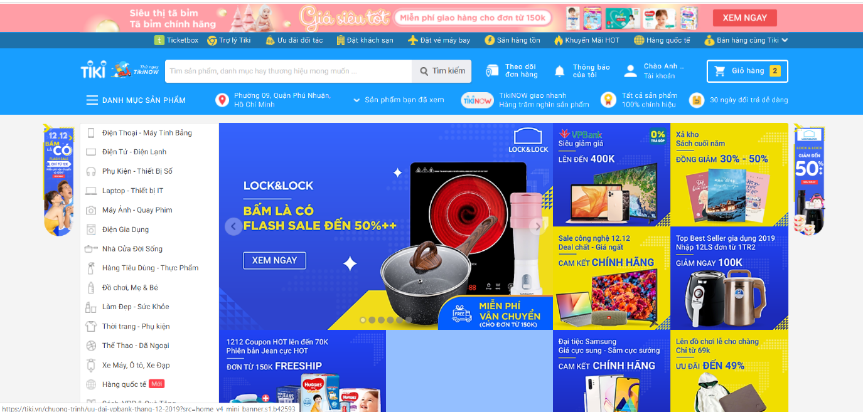

**Khảo sát Tiki.vn 1**

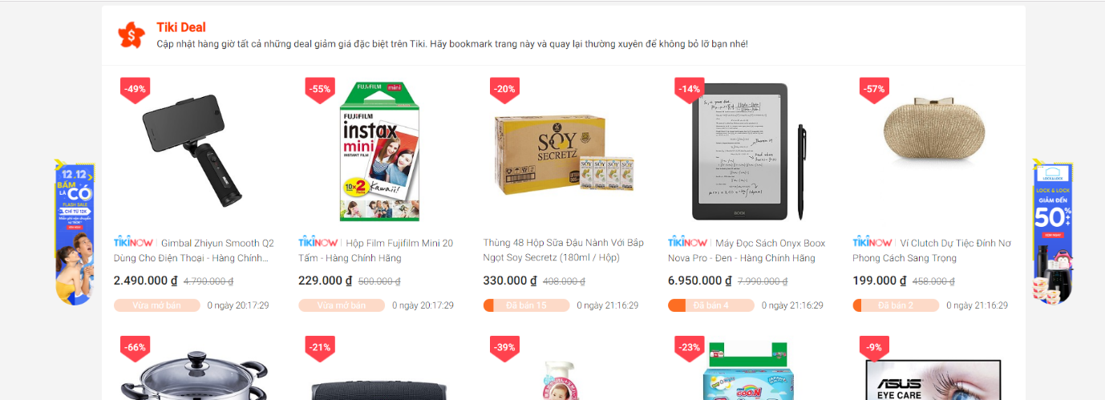

**Khảo sát Tiki.vn 2**

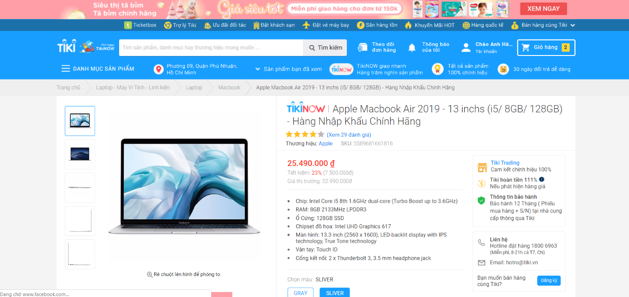

**Khảo sát Tiki.vn 3**

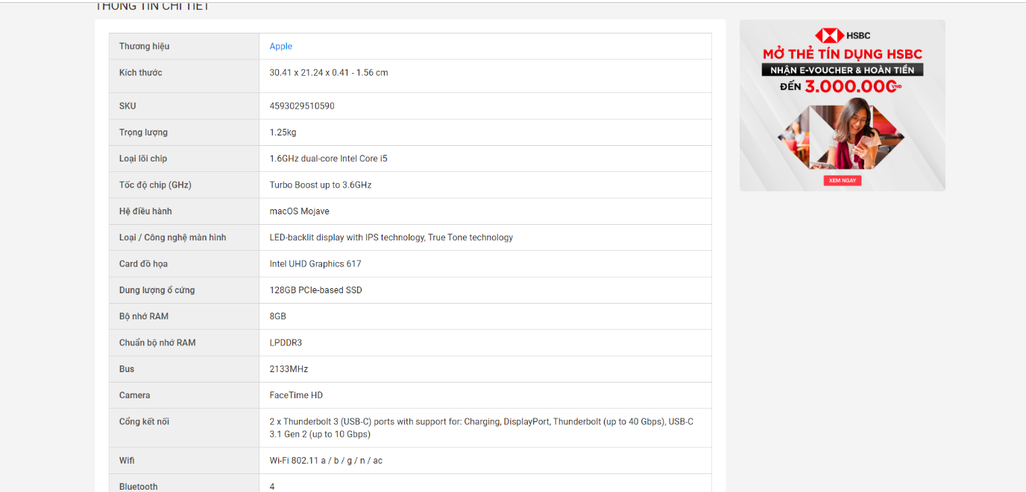

**Khảo sát Tiki.vn 4**

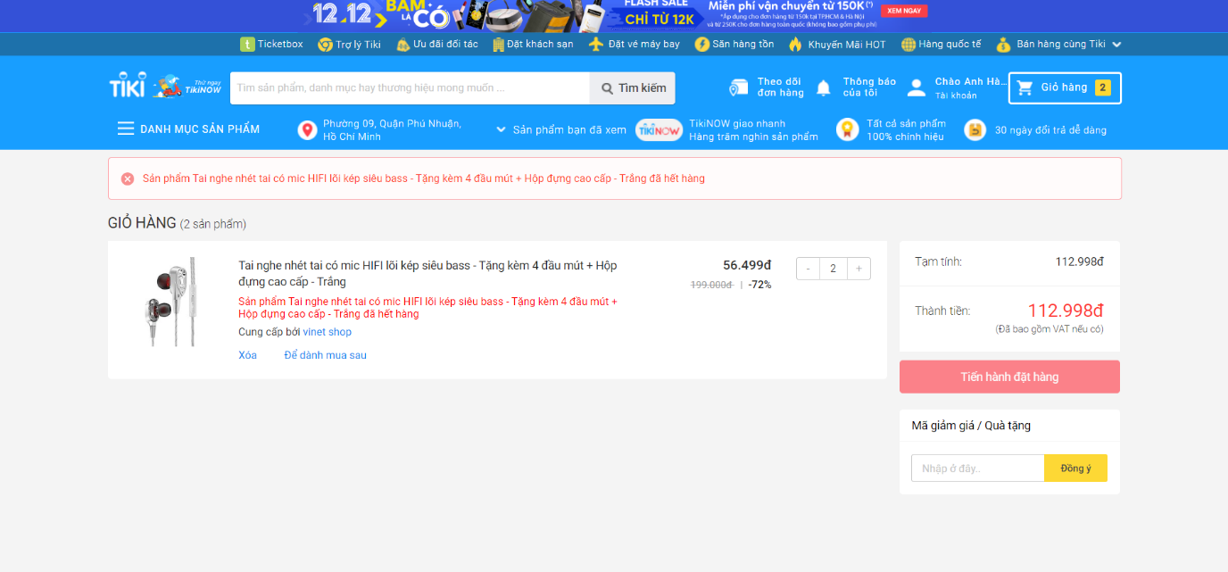

**Khảo sát Tiki.vn 5**

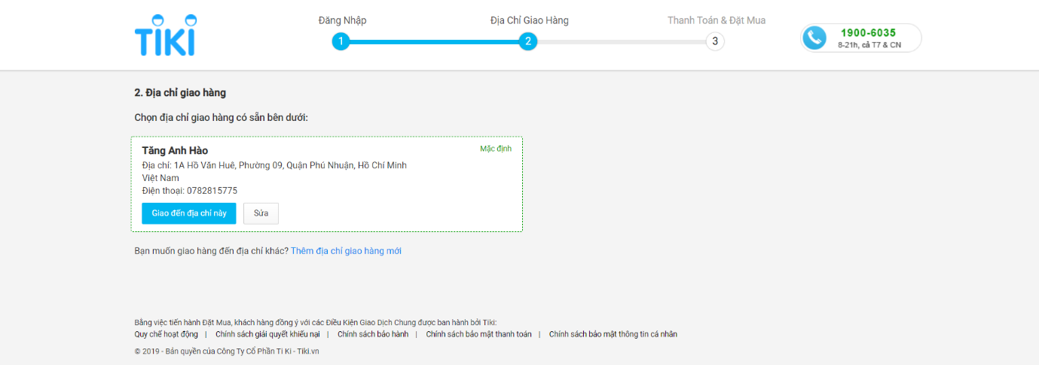

**Khảo sát Tiki.vn 6**

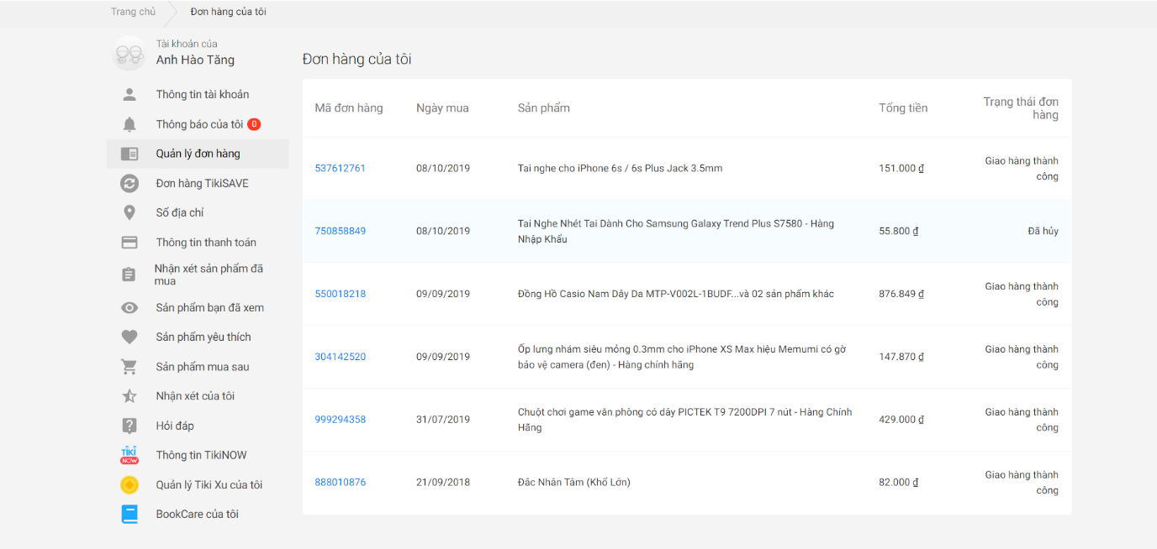

**Khảo sát Tiki.vn 7**

### 2.2. Ưu điểm:

* Giao diện thân thiện, dễ dùng.
* Xử lý các yêu cầu nhanh.
* Đầy đủ các tính năng cần thiết của 1 website bán hàng (Xem sản phẩm, tìm kiếm sản phẩm, mua hàng…).
* Xây dựng chi tiết các trang kĩ càng.
* Chạy được trên nhiều browser khác nhau.
* Hiệu năng cao.

### 2.3. Nhược điểm:

* Chưa tìm thấy.

## Đánh giá chung:

Các chức năng chính cần có của một website bán hàng:

* Quản lý sản phẩm.
* Mua hàng.
* Quản lý đơn hàng.

Ngoài ra còn phải đảm bảo các yêu cầu khác như: bảo mật thông tin, đảm bảo hiệu năng.

# CÁC CÔNG NGHỆ SỨ DỤNG:

## Vuejs:

### 1.1. Khái niệm:

Vuejs là một framework dùng để xây dựng giao diện người dùng (user interfaces).

Cụ thể, Vuejs là một progressive framework (framework linh động), cho phép và khuyến khích phát triển ứng dụng theo từng bước. Phần lõi của Vuejs chủ yếu là vào phần View, ngoài ra có thể cài thêm các thành phần, thư viện hỗ trợ để đáp ứng nhu cầu xây dựng những ứng dụng SPA (Single-Page-Applications). [1]

### 1.2. Ưu điểm:

* Nhỏ nhẹ.
* Hiệu suất cao.
* Đơn giản dễ tiếp cận.
* Tích hợp sẵn vào Laravel.

### 1.3. Nhược điểm:

* Phần thư viện lõi chỉ tập trung vào lớp view.

## VueX:

Vuex là thư viện giúp quản lý trạng thái các component trong Vue.js, nó là nơi lưu trữ tập trung cho tất cả các component trong một ứng dụng, với nguyên tắc trạng thái chỉ có thể được thay đổi theo kiểu có thể dự đoán. [2]

## Laravel:

### 3.1. Khái niệm:

Laravel là một PHP Framework mã nguồn mở miễn phí, được phát triển bởi Taylor Otwell với phiên bản đầu tiên được ra mắt vào tháng 6 năm 2011. Laravel ra đời nhằm mục đích hỗ trợ phát triển các ứng dụng web, dựa trên mô hình MVC (Model – View – Controller).

Laravel hiện được phát hành theo giấy phép MIT, với source code được lưu trữ tại Gitthub. [3]

### 3.2. Tại sao sử dụng Laravel:

* Dễ sử dụng.
* Mã nguồn mở.
* Có cộng đồng hỗ trợ lớn mạnh.
* Bảo mật cao.
* Xây dựng theo mô hình MVC.

## Single page application(SPA):

### 4.1. Khái niệm:

Single page Application là một ứng dụng web giúp nâng cao trải nghiệm người dùng bằng cách sử dụng HTML5 và AJAX. Đầu tiên khi tải một trang web bất kỳ, SPA sẽ tải một trang HTML đơn, sau đó dựa trên request của người dùng, SPA sẽ tiếp tục tải các HTML khác trong cùng một trang đó. [4]

### 4.2. Ưu điểm SPA:

* Page chỉ cần load một lần duy nhất. Khi user chuyển trang hoặc thêm dữ liệu, JavaScript sẽ lấy và gửi dữ liệu từ server qua AJAX. User có thể thấy dữ liệu mới mà không cần chuyển trang.
* Chuyển logic sang client nên giảm tải được một phần cho server.
* Giảm được băng thông do chỉ cần lấy JSON và dữ liệu cần thiết, thay vì phải lấy toàn bộ trang.
* Với các ứng dụng cần tương tác nhiều, SPA hoạt động mượt mà hơn vì code chạy trên browser, không cần load đi loại lại nhiều.

### 4.3. Nhược điểm SPA:

* Không chạy được nếu JavaScript bị disable.
* SEO không tốt bằng Server Side Rendering.

Nếu client sử dụng mobile, device yếu thì khi load sẽ bị chậm.

## Mysql:

MySQL là một phần mềm mã nguồn mở và hoàn toàn miễn phí được sử dụng để quản lý cơ sở dữ liệu (database) trên máy tính. MySQL có thể được cài đặt trên nhiều nền tảng hệ điều hành khác nhau như Windows, Linux và Mac OS X.

Các ưu điểm của Mysql:

* Là cơ sở dữ liệu tốc độ cao, ổn định.
* Độ bảo mật thông tin cao.
* Dễ sử dụng và có tính khả chuyển: tuy có tính năng cao nhưng thực sự, MySQL là một hệ thống cơ sở dữ liệu rất đơn giản và ít phức tạp.
* Có thể hoạt động trên nhiều hệ điều hành với lượng lớn các hàm tiện ích: MySQL rất thích hợp cho các ứng dụng có truy cập cơ sở dữ liệu trên Internet. MySQL có nhiều phiên bản cho các hệ điều hành khác nhau: phiên bản Win32 cho các hệ điều hành dòng Windows, Linux, Mac OS X, Unix, FreeBSD, NetBSD, Novell NetWare, SGI Irix, Solaris, SunOS, …
* Hoàn toàn miễn phí: Là một mã nguồn mở, MySQL sử dụng GNU General Public License nên hoàn toàn miễn phí.
* Cộng đồng hỗ trợ: Vì lượng người dùng MySQL vô cùng lớn nên sự hỗ trợ từ cộng đồng này cũng lớn theo. Khi trở thành một thành viên của cộng đồng người dùng, bạn sẽ được mọi người trong cộng đồng tư vấn giải pháp họ biết cho vấn đề bạn gặp phải.

## Sơ đồ lớp:

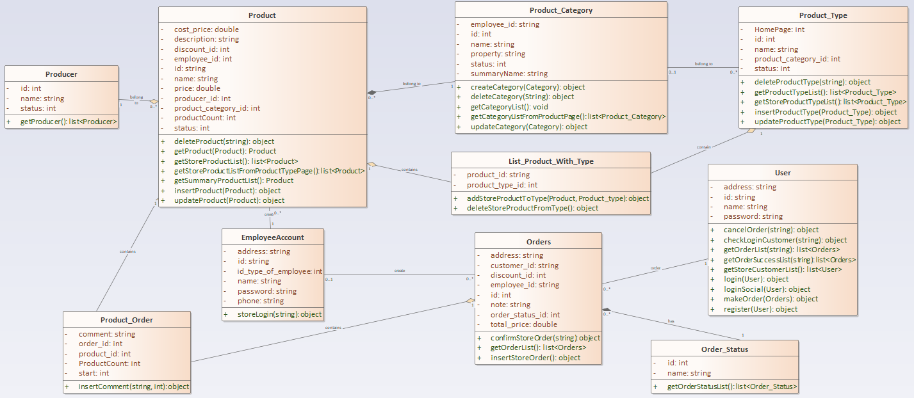

**Sơ đồ lớp 1**

# Thống kê nghiệp vụ và quy định cho từng đối tượng:

## Use case diagram:

Use Case Diagram

## Admin:

### Bảng thống kê các nghiệp vụ:

|  |  |  |  |  |  |
| --- | --- | --- | --- | --- | --- |
| **STT** | **Tên nghiệp vụ** | **Loại nghiệp vụ** | **Mã quy định** | **Mã biểu mẩu** | **Ghi chú** |
| 1 | Quan Ly Account | Mô phỏng | QD-ADM-TK | BM-ADM-TK |  |
| 2 | Them Tai Khoan | Lưu trữ | QD-ADM-TSTK | BM-ADM-TK |  |
| 3 | Dong Mo Tai Khoan | Lưu trữ | QD-ADM-DMTK | BM-AMD-TK |  |
| 4 | Dang Xuat | Lưu trữ | QD-ADM-DX |  |  |

### Bảng thống kê các quy định cho từng nghiệp vụ:

|  |  |  |  |
| --- | --- | --- | --- |
| **STT** | **Mã quy định** | **Tên quy định** | **Mô tả** |
| 1 | QD-ADM-TK | Quy định về quản lý account | Quy định về giao diện sẽ nằm trong biểu mẩu BM-ADM-TK. Tại giao diện màn hình này người dùng có thể xem danh sách account và thực hiện các tác vụ khác:   * Thêm sửa xóa tài khoản. * Đóng mở tài khoản. * Phân quyền cho tài khoản. |
| 2 | QD-ADM-TSXTK | Quy định về việc thêm sửa xóa tài khoản | Quy định về thêm tài khoản:   * Tại giao diện trên biểu mẩu BM-ADM-TK, người dùng click vào “Thêm tài khoản”. * Tại đây, xuất hiện model nhập thông tin tài khoản. * Click lưu.   Quy định về xác nhận thêm tài khoản:   * Khi click nút lưu, hệ thống kiểm tra các trường có điền thông tin hay không. * Nếu điền thông tin không đầy đủ hoặc không hợp lệ => hiện thông báo “Thông tin không hợp lệ” và focus vào khung. * Nếu đúng thực hiện thêm tài khoản.   Quy định về sửa tài khoản:   * Tại giao diện trên biểu mẩu BM-ADM-TK, người dùng click vào “Sửa thông tin” tại các trường trên biểu mẩu. * Tại đây xuất hiện model chỉnh sửa các thông tin để người dùng chỉnh sửa. * Click lưu.   Quy định về xác nhận thay đổi:   * Khi click “lưu” hệ thống sẽ kiểm tra xem các thông tin chỉnh sửa có hợp lệ hay không. * Nếu thông tin không hợp lệ => hiện thông báo “Thông tin không hợp lệ” và focus vào khung. * Nếu đúng thực hiện sửa thông tin tài khoản. |
| 3 | QD-ADM-DMTK | Quy định về đóng/mở tài khoản | Quy định về việc đóng/mở tài khoản:   * Tại giao diện trên biểu mẩu BM-ADM-TK, người dùng click vào “Đóng/mở tài khoản” tại các trường trên biểu mẩu. * Tại đây xuất hiện thông báo “Bạn có chắc muốn đóng/mở tài khoản này” và yêu cầu xác nhận.   Quy định về việc xác nhận đóng/mở tài khoản:   * Nếu click “xác nhận” => thực hiện đóng/mở tài khoản. * Nếu click cancel => đóng thông báo. |
| 4 | QD-ADM-DX | Quy định về việc đăng xuất | Quy định về đăng xuất:   * Tại giao diện trên biểu mẩu BM-ADM-TK. Người dùng click vào “đăng xuất” tại các trường trên biểu mẩu. => đăng xuất. |

## 3. User:

### Bảng thống kê các nghiệp vụ:

|  |  |  |  |  |  |
| --- | --- | --- | --- | --- | --- |
| **STT** | **Tên nghiệp vụ** | **Loại nghiệp vụ** | **Mã quy định** | **Mã biểu mẩu** | **Ghi chú** |
| 1 | Xem trang chu User | Tra cứu | QD-USER-XTC | BM-USER-TCU |  |
| 2 | Xem Chi Tiet San Pham | Tra cứu | QD-USER-XCTSP | BM-USER-XCTSP |  |
| 3 | Tim Kiem San Pham | Tra cứu | QD-USER-SEARCH | BM-USER-SEARCH |  |
| 4 | Lich Su San Pham Da Xem | Tra cứu | QD-USER-LSSPDX | BM-USER- LSSPDX |  |
| 5 | Xem Gio Hang | Tra cứu | QD-USER-XGH | BM-USER-XGH |  |
| 6 | Them San Pham Vao Gio Hang | Lưu trữ | QD-USER-TSPVGH | BM-USER-XCTSP |  |
| 7 | Xoa San Pham Trong Gio Hang | Lưu trữ | QD-USER-XSPTGH | BM-USER-XGH |  |
| 8 | Xem He Thong Showroom | Tra cứu | QD-USER-XSR | BM-USER-XSR |  |
| 9 | Kiem Tra Bao Hanh | Tra cứu | QD-USER-KTBH | BM-USER-KTBH |  |

### Bảng thống kê các quy định cho từng nghiệp vụ:

|  |  |  |  |
| --- | --- | --- | --- |
| **STT** | **Mã quy định** | **Tên quy định** | **Mô tả** |
| 1 | QD-USER-XTC | Quy định về xem trang chủ user | Quy định về giao diện sẽ nằm trong biểu mẩu BM-USER-TCU.   * Nếu người truy cập website là guest hay customer sẽ hiển thị màn hình giao diện trang chủ user. * Hoặc khi người dùng click vào icon trang chủ ở góc trái header cũng sẽ hiện ra màn hình giao diện trang chủ. |
| 2 | QD-USER-XCTSP | Quy định về việc xem chi tiết sản phẩm | Quy định về việc xem chi tiết sản phẩm:   * Đây là chức năng giúp người dùng có cái nhìn chi tiết hơn về sản phẩm. * Khi người dùng click vào một sản phẩm bất kì, hệ thống sẽ trả ra trang hiển thị thông tin chi tiết của sản phẩm đó. |
| 3 | QD-USER-SEARCH | Quy định về tìm kiếm sản phẩm | Đây là chức năng tìm kiếm sản phẩm dựa trên tên của sản phẩm.   * Người dùng nhập tên sản phẩm cần tìm kiếm. * Hệ thống sẽ trả ra các kết quả có liên quan được tìm thấy trong bảng sản phẩm. * Nếu không có kết quả trả về sẽ thông báo không tìm thấy. |
| 4 | QD-USER- LSSPDX | Quy định về việc xem lịch sử các sản phẩm đã xem | Quy định về tra cứu lịch sử các sản phẩm đã xem:   * Hệ thống lưu lại các sản phẩm mà người dùng đã từng click vào xem chi tiết. * Khi người dùng click vào xem lịch sử, hệ thống sẽ trả ra trang chứa các sản phẩm đã xem. |
| 5 | QD-USER-XGH | Quy định về việc xem giỏ hàng | Khi người dùng click vào xem giỏ hàng, hệ thống sẽ trả về trang giao diện giỏ hàng được quy định tại biểu mẩu BM-USER-XGH. Ở BM này người dùng có thể tiến hành đặt hàng. |
| 6 | QD-USER-TSPVGH | Quy định về việc thêm sản phẩm vào giỏ hàng | * Tại BM-USER-XCTSP, khi người dùng click thêm sản phẩm vào giỏ hàng, hệ thống sẽ tiến hành thêm sản phẩm vào giỏ hàng hiện tại của người dùng với số lượng tương ứng. * Người dùng có thể thay đổi số lượng sản phẩm bằng cách click vào “+” hoặc “-” tại trường số lượng. |
| 7 | QD-USER-XSPTGH | Quy định về việc xóa sản phẩm trong giỏ hàng | Quy định về việc xóa sản phẩm khỏi giỏ hàng:   * Người dùng có thể xóa một sản phẩm khỏi giỏ hàng bằng cách click vào nút xóa tại các trường ở biểu mẩu BM-USER-XGH. |
| 8 | QD-USER-XSR | Quy định về việc xem danh sách showroom | * Quy định về giao diện sẽ nằm trong biểu mẩu BM-USER-XSR. * Tại giao diện biểu mẩu BM-USER-TCU, khi người dùng click vào “Hệ thống Showroom” sẽ chuyển đến trang chứa thông tin các showroom của cửa hàng. |
| 9 | QD-USER-KTBH | Quy định về việc kiểm tra bảo hành | * Quy định về giao diện sẽ nằm trong biểu mẩu BM-USER-KTBH. * Tại giao diện biểu mẩu BM-USER-TCU, khi người dùng click vào “Kiểm tra bảo hành” sẽ chuyển đến trang chính sách bảo hành của cửa hàng của cửa hàng. |

## Guest:

### Bảng thống kê các nghiệp vụ:

|  |  |  |  |  |  |
| --- | --- | --- | --- | --- | --- |
| **STT** | **Tên nghiệp vụ** | **Loại nghiệp vụ** | **Mã quy định** | **Mã biểu mẩu** | **Ghi chú** |
| 1 | Dang Nhap | Phân quyền | QD-GUEST-DN | BM-GUEST-TCU |  |
| 2 | Dang Nhap Bang FB | Phân quyền | QD-GUEST-DNFB | BM-GUEST-TCU |  |
| 3 | Dang Nhap Bang GM | Phân quyền | QD-GUEST-DNGM | BM-GUEST-TCU |  |

### Bảng thống kê các quy định cho từng nghiệp vụ:

|  |  |  |  |
| --- | --- | --- | --- |
| **STT** | **Mã quy định** | **Tên quy định** | **Mô tả** |
| 1 | QD-GUEST-DN | Quy định về việc đăng nhập | * Tại trang chủ, khi người dùng click vào đăng nhập hoặc khi người dùng tiến hành đặt hàng mà chưa đăng nhập, sẽ hiện ra model đăng nhập, người dùng có thể chọn đăng nhập bằng facebook hoặc gmail. * Hoặc khi truy cập vào trang quản lý mà chưa đăng nhập, hệ thống sẽ chuyển đến trang đăng nhập. Tại đây người dùng nhập username và password để tiến hành đăng nhập. * Password được nhập sẽ chuyển thành kí tự “*”, sau khi ấn “đăng nhập” hệ thống sẽ kiểm tra xem có đúng username và password không. Nếu sai thì báo sai, nếu đúng thì đăng nhập thành công. | |
| 2 | QD-GUEST-DNFB | Quy định về việc đăng nhập bằng facebook | * Tại model đăng nhập, khi người dùng chọn đăng nhập bằng facebook, sẽ hiện ra model đăng nhập của facebook, người dùng tiến hành đăng nhập và xác nhận. | |
| 3 | QD-GUEST-DNGM | Quy định về việc đăng nhập bằng gmail | * Tại model đăng nhập, khi người dùng chọn đăng nhập bằng gmail, sẽ hiện ra model đăng nhập của gmail, người dùng tiến hành đăng nhập và xác nhận. | |

## Customer:

### Bảng thống kê các nghiệp vụ:

|  |  |  |  |  |  |
| --- | --- | --- | --- | --- | --- |
| **STT** | **Tên nghiệp vụ** | **Loại nghiệp vụ** | **Mã quy định** | **Mã biểu mẩu** | **Ghi chú** |
| 1 | Dang Ky Thong Tin | Lưu trữ | QD-CUS-DKTT | BM-CUS-DKTT |  |
| 2 | Xem Thong Tin Tai Khoan | Tra cứu | QD-CUS-XTT | BM-CUS-DKTT |  |
| 3 | Chinh Sua Thong Tin Tai Khoan | Lưu trữ | QD-CUS-CSTT | BM-CUS-DKTT |  |
| 4 | Kiem Tra Don Hang | Tra cứu | QD-CUS-KTDH | BM-CUS-KTDH |  |
| 5 | Xem Chi Tiet Don Hang | Tra cứu | QD-CUS-CTDH | QD-CUS-CTDH |  |
| 6 | Dat Hang | Lưu trữ | QD-CUS-DH | BM-USER-XGH |  |
| 7 | Dang Xuat | Lưu trữ | QD-ADMIN-DX |  | Giống Admin |

### Bảng thống kê các quy định cho từng nghiệp vụ:

|  |  |  |  |
| --- | --- | --- | --- |
| **STT** | **Mã quy định** | **Tên quy định** | **Mô tả** |
| 1 | QD-CUS-DKTT | Quy định về việc đăng ký thông tin | * Khi người dùng tiến hành đăng nhập lần đầu, hệ thống sẽ hiển thị trang đăng kí thông tin. * Người dùng tiến hành điền thông tin vào các trường và click xác nhận. * Hệ thống sẽ kiểm tra, nếu thông tin không hợp lệ => Thông tin không hợp lệ và focus vào khung, nếu thông tin hợp lệ => tiến hành lưu. |
| 2 | QD-CUS-XTT | Quy định về việc xem thông tin tài khoản | Quy định về giao diện sẽ nằm trong BM-CUS-XTT. Tại giao diện biểu mẩu này người dùng có thể xem được thông tin tài khoản và tiến hành tác vụ thay đổi thông tin tài khoản. |
| 3 | QD-CUS-CSTT | Quy định về việc chỉnh sửa thông tin tài khoản | * Tại biểu mẩu CUS-XTT, người dùng click vào chỉnh sửa thông tin. * Tại đây người dùng sẽ tiến hành thay đổi thông tin các trường cần thiết. * Click lưu. Hệ thống sẽ kiểm tra tính hợp lệ của thông tin. Nếu thông tin không hợp lệ sẽ thông báo và focus vào khung. Nếu hợp lệ sẽ tiến hành lưu thông tin mới. |
| 4 | QD-CUS-KTDH | Quy định về việc kiểm tra đơn hàng | Quy định về giao diện sẽ nằm trong BM-CUS-KTDH. Tại giao diện biểu mẩu này người dùng có thể xem được các đơn hàng của mình và chi tiết các đơn hàng bằng cách ấn vào mã đơn hàng. |
| 5 | QD-CUS-CTDH | Quy định về việc xem chi tiết đơn hàng | Khi người dùng ấn vào mã đơn hàng tại biểu mẩu BM-CUS-KTDH sẽ hiển thị BM-CUS-CTDH chứa thông tin chi tiết của đơn hàng đó. |
| 6 | QD-CUS-DH | Quy định về việc đặt hàng | * Khi người dùng ấn vào nút đặt hàng tại BM-USER-XGH sẽ hiển thị 1 model xác nhận. * Tại đây người dùng có thể chọn thông tin giao hàng mặc định như đã khai báo trong phần thông tin tài khoản hoặc điền một thông tin giao hàng khác. * Khi người dùng ấn vào nút xác nhận đặt hàng trên model, hệ thống sẽ tiến hành ghi nhận đơn hàng. |
| 7 | QD-ADMIN-DX | Quy định về việc đăng xuất |  |

## Employee:

### Bảng thống kê các nghiệp vụ:

|  |  |  |  |  |  |
| --- | --- | --- | --- | --- | --- |
| **STT** | **Tên nghiệp vụ** | **Loại nghiệp vụ** | **Mã quy định** | **Mã biểu mẩu** | **Ghi chú** |
| 1 | Xem Thong Tin Tai Khoan | Tra cứu | QD-CUS-XTT | BM-CUS-XTT |  |
| 2 | Chinh Sua Thong Tin Tai Khoan | Lưu trữ | QD-CUS-CSTT | BM-CUS-XTT |  |
| 3 | Quan Ly Don Hang | Mô phỏng | QD-EMP-QLDH | BM-EMP-QLDH |  |
| 4 | Them Don Hang | Lưu trữ | QD-EMP-TDH | BM-EMP-QLDH-1 |  |
| 5 | Tim Kiem Don Hang | Tra cứu | QD-EMP-TKDH | BM-EMP-QLDH |  |
| 6 | Xem Chi Tiet Don Hang | Tra cứu | QD-EMP-XCTDH | BM-EMP-QLDH-2 |  |
| 7 | Xac Nhan Don Hang | Lưu trữ | QD-EMP-XNDH | BM-EMP-QLDH |  |
| 8 | Xoa Don Hang | Lưu trữ | QD-EMP-XDH | BM-EMP-QLDH |  |
| 9 | Quan Ly San Pham | Mô phỏng | QD-EMP-QLSP | BM-EMP-QLSP |  |
| 10 | Xem Chi Tiet San Pham | Tra cứu | QD-EMP-XCTSP | BM-EMP-QLSP-1 |  |
| 11 | Them San Pham | Lưu trữ | QD-EMP-TSP | BM-EMP-QLSP-2 |  |
| 12 | Sua San Pham | Lưu trữ | QD-EMP-SSP | BM-EMP-QLSP-3 |  |
| 13 | Xoa San Pham | Lưu trữ | QD-EMP-XSP | BM-EMP-QLSP |  |
| 14 | Tim Kiem San Pham | Tra cứu | QD-EMP-TKSP | BM-EMP-QLSP |  |
| 15 | Quan Ly Danh Muc San Pham | Mô phỏng | QD-EMP-QLDMSP | BM-EMP-QLDMSP |  |
| 16 | Them Danh Muc San Pham | Lưu trữ | QD-EMP-TDMSP | BM-EMP-QLDMSP-1 |  |
| 17 | Sua Danh Muc San Pham | Lưu trữ | QD-EMP-SDMSP | BM-EMP-QLDMSP-2 |  |
| 18 | Xoa Danh Muc San Pham | Lưu trữ | QD-EMP-XDMSP | BM-EMP-QLDMSP |  |
| 19 | Tim Kiem Danh Muc San Pham | Tra cứu | QD-EMP-TKDMSP | BM-EMP-QLDMSP |  |
| 20 | Quan Ly Loai San Pham | Mô phỏng | QD-EMP-QLLSP | BM-EMP-QLLSP |  |
| 21 | Them Loai San Pham | Lưu trữ | QD-EMP-TLSP | BM-EMP-QLLSP-1 |  |
| 22 | Sua Loai San Pham | Lưu trữ | QD-EMP-SLSP | BM-EMP-QLLSP-2 |  |
| 23 | Xoa Loai San Pham | Lưu trữ | QD-EMP-XLSP | BM-EMP-QLLSP |  |
| 24 | Tim Kiem Loai San Pham | Tra cứu | QD-EMP-TKLSP | BM-EMP-QLLSP |  |
| 25 | Them San Pham Vao Loai San Pham | Lưu trữ | QD-EMP-TSPVLSP | BM-EMP-QLLSP |  |
| 26 | Xem San Pham Theo Loai | Tra cứu | QD-EMP-XSPTL | BM-EMP-QLLSP |  |
| 27 | Xem Thong Ke Doanh Thu | Tra cứu | QD-MG-XTK | BM-MG-XTK |  |
| 28 | Dang Xuat | Lưu trữ | QD-ADMIN-DX |  |  |

### Bảng thống kê các quy định cho từng nghiệp vụ:

|  |  |  |  |
| --- | --- | --- | --- |
| **STT** | **Mã quy định** | **Tên quy định** | **Mô tả** |
| 1 | QD-CUS-XTT | Quy định về việc xem thông tin tài khoản |  |
| 2 | QD-CUS-CSTT | Quy định về việc chỉnh sửa thông tin tài khoản |  |
| 3 | QD-EMP-QLDH | Quy định về việc chỉnh sửa thông tin tài khoản | Quy định về giao diện sẽ nằm trong BM- EMP-QLDH. Tại giao diện biểu mẩu này nhân viên có thể xem được các đơn đặt hàng của khách hàng và thực hiện tác vụ thêm, xóa, tìm kiếm, xem chi tiết đơn hàng. |
| 4 | QD-EMP-TDH | Quy định về việc thêm đơn hàng | Quy định về thêm đơn hàng:   * Tại giao diện trên biểu mẩu BM- EMP-QLDH, người dùng click vào “Thêm đơn hàng” * Tại đây, xuất hiện model nhập thông tin đơn hàng. * Click xác nhận.   Quy định về xác nhận thêm đơn hàng:   * Khi click nút xác nhận, hệ thống kiểm tra các trường có điền thông tin hay không. * Nếu điền thông tin không đầy đủ hoặc không hợp lệ => hiện thông báo “Thông tin không hợp lệ” và focus vào khung. * Nếu đúng thực hiện thêm đơn hàng. |
| 5 | QD-EMP-TKDH | Quy định về việc tìm kiếm đơn hàng | Đây là chức năng tìm đơn hàng dựa trên mã của đơn hàng.   * Người dùng nhập mã đơn hàng cần tìm kiếm. * Hệ thống sẽ trả ra các kết quả có liên quan được tìm thấy trong bảng đơn hàng. * Nếu không có kết quả trả về sẽ thông báo không tìm thấy. |
| 6 | QD-EMP-XCTDH | Quy định về việc xem chi tiết đơn hàng | * Tại giao diện biểu mẫu BM-EMP-QLDH, người dùng click vào nút “xem chi tiết” tại các trường trên biểu mẫu. * Hệ thống sẽ trả về model chứa thông tin chi tiết của đơn hàng |
| 7 | QD-EMP-XNDN | Quy định về việc xác nhận đơn hàng | * Các quy định về giao diện sẽ nằm trong biểu mẩu BM-EMP-QLDH. * Tại giao diện biểu mẩu này, người dùng click vào nút “xác nhận” tại các trường trên biểu mẩu. * Hệ thống sẽ thông báo xác nhận, người dùng xác nhận để tiến hành xác nhận đơn hàng. |
| 8 | QD-EMP-XDH | Quy định về việc xóa đơn hàng | Quy định về xóa đơn hàng:   * Tại giao diện trên biểu mẩu BM-EMP-QLDH, người dùng click vào “Xóa đơn hàng”. Tại đây, xuất hiện yêu cầu xác nhận. * Click xác nhận => xóa đơn hàng. |
| 9 | QD-EMP-QLSP | Quy định về việc quản lý sản phẩm | * Các quy định về giao diện sẽ nằm trong biểu mẫu BM-EMP-QLSP. * Tại đây người dùng có thể thực hiện tác vụ thêm, xóa, sửa tìm kiếm, xem chi tiết sản phẩm. |
| 10 | QD-USER-XCTSP | Quy định về việc xem chi tiết sản phẩm | Quy định về việc xem chi tiết sản phẩm:   * Đây là chức năng giúp người dùng có cái nhìn chi tiết hơn về sản phẩm. * Khi người dùng click vào một sản phẩm bất kì, hệ thống sẽ trả ra trang hiển thị thông tin chi tiết của sản phẩm đó. |
| 11 | QD-EMP-TSP | Quy định về việc thêm sản phẩm | Quy định về thêm sản phẩm:   * Tại giao diện trên biểu mẩu BM-EMP-QLSP, người dùng click vào “Thêm sản phẩm” * Tại đây, xuất hiện model nhập thông tin sản phẩm. * Click lưu.   Quy định về xác nhận thêm sản phẩm:   * Khi click nút xác nhận, hệ thống kiểm tra các trường có điền thông tin hay không. * Nếu điền thông tin không đầy đủ hoặc không hợp lệ => hiện thông báo “Thông tin không hợp lệ” và focus vào khung. * Nếu đúng thực hiện thêm sản phẩm. |
| 12 | QD-EMP-SSP | Quy định về việc sửa sản phẩm | Quy định về sửa sản phẩm:   * Tại giao diện trên biểu mẩu BM-EMP-QLSP, người dùng click vào “Sửa thông tin” tại các trường trên biểu mẩu. * Tại đây xuất hiện model chỉnh sửa thông tin để người dùng tiến hành chỉnh sửa. * Click lưu.   Quy định về xác nhận thay đổi:   * Khi click “lưu” hệ thống sẽ kiểm tra xem các thông tin chỉnh sửa có hợp lệ hay không. * Nếu thông tin không hợp lệ => hiện thông báo “Thông tin không hợp lệ” và focus vào khung. * Nếu đúng thực hiện sửa thông tin sản phẩm. |
| 13 | QD-EMP-XSP | Quy định về việc xóa sản phẩm | Quy định về xóa sản phẩm:   * Tại giao diện trên biểu mẩu BM-EMP-QLSP, người dùng click vào “Xóa sản phẩm”. Tại đây, xuất hiện yêu cầu xác nhận. * Click xác nhận => xóa sản phẩm. |
| 14 | QD-EMP-TKSP | Quy định về việc tìm kiếm sản phẩm | Đây là chức năng tìm sản phẩm dựa trên mã hoặc tên của sản phẩm.   * Người dùng nhập mã hoặc tên sản phẩm cần tìm kiếm. * Hệ thống sẽ trả ra các kết quả có liên quan được tìm thấy trong bảng sản phẩm. * Nếu không có kết quả trả về sẽ thông báo không tìm thấy. |
| 15 | QD-EMP-QLDMSP | Quy định về việc quản lý danh mục sản phẩm | * Các quy định về giao diện sẽ nằm trong biểu mẫu BM-EMP-QLDMSP. * Tại đây người dùng có thể thực hiện tác vụ thêm, sửa, xóa, tìm kiếm, xem chi tiết danh mục sản phẩm. |
| 16 | QD-EMP-TDMSP | Quy định về việc thêm danh mục sản phẩm | Quy định về thêm danh mục sản phẩm:   * Tại giao diện trên biểu mẩu BM-EMP-QLDMSP, người dùng click vào “Thêm danh mục sản phẩm” * Tại đây, xuất hiện model nhập thông tin danh mục sản phẩm. * Click lưu.   Quy định về xác nhận thêm danh mục sản phẩm:   * Khi click nút xác nhận, hệ thống kiểm tra các trường có điền thông tin hay không. * Nếu điền thông tin không đầy đủ hoặc không hợp lệ => hiện thông báo “Thông tin không hợp lệ” và focus vào khung. * Nếu đúng thực hiện thêm danh mục sản phẩm. |
| 17 | QD-EMP-SDMSP | Quy định về việc sửa danh mục sản phẩm | Quy định về sửa danh mục sản phẩm:   * Tại giao diện trên biểu mẩu BM-EMP-QLDMSP, người dùng click vào “Sửa” tại các trường trên biểu mẩu. * Tại đây xuất hiện model chỉnh sửa thông tin để người dùng tiến hành chỉnh sửa. * Click lưu.   Quy định về xác nhận thay đổi:   * Khi click “lưu” hệ thống sẽ kiểm tra xem các thông tin chỉnh sửa có hợp lệ hay không. * Nếu thông tin không hợp lệ => hiện thông báo “Thông tin không hợp lệ” và focus vào khung. * Nếu đúng thực hiện sửa thông tin danh mục sản phẩm. |
| 18 | QD-EMP-XDMSP | Quy định về việc xóa danh mục sản phẩm | Quy định về xóa sản phẩm:   * Tại giao diện trên biểu mẩu BM-EMP-QLDMSP, người dùng click vào “Xóa sản phẩm”. Tại đây, xuất hiện yêu cầu xác nhận. * Click xác nhận => xóa danh mục sản phẩm. |
| 19 | QD-EMP-TKDMSP | Quy định về việc tìm kiếm danh mục sản phẩm | Đây là chức năng tìm danh mục sản phẩm dựa trên mã hoặc tên của danh mục.   * Người dùng nhập mã hoặc tên danh mục sản phẩm cần tìm kiếm. * Hệ thống sẽ trả ra các kết quả có liên quan được tìm thấy trong bảng danh mục. * Nếu không có kết quả trả về sẽ thông báo không tìm thấy. |
| 20 | QD-EMP-QLLSP | Quy định về việc quản lý loại sản phẩm | * Các quy định về giao diện sẽ nằm trong biểu mẫu BM-EMP- QLLSP. * Tại đây người dùng có thể thực hiện tác vụ thêm, sửa, xóa, tìm kiếm, loại sản phẩm, thêm sản phẩm vào loại sản phẩm hoặc xen các sản phẩm theo loại. |
| 21 | QD-EMP-TLSP | Quy định về việc thêm loại sản phẩm | Quy định về thêm loại sản phẩm:   * Tại giao diện trên biểu mẩu BM-EMP-QLLSP, người dùng click vào “Thêm loại sản phẩm”. * Tại đây, xuất hiện model nhập thông tin loại sản phẩm. * Click lưu.   Quy định về xác nhận thêm loại sản phẩm:   * Khi click nút xác nhận, hệ thống kiểm tra các trường có điền thông tin hay không. * Nếu điền thông tin không đầy đủ hoặc không hợp lệ => hiện thông báo “Thông tin không hợp lệ” và focus vào khung. * Nếu đúng thực hiện thêm loại sản phẩm. |
| 22 | QD-EMP-SLSP | Quy định về việc sửa loại sản phẩm | Quy định về sửa loại sản phẩm:   * Tại giao diện trên biểu mẩu BM-EMP-QLLSP, người dùng click vào “Sửa” tại các trường trên biểu mẩu. * Tại đây xuất hiện model chỉnh sửa thông tin để người dùng tiến hành chỉnh sửa. * Click lưu.   Quy định về xác nhận thay đổi:   * Khi click “lưu” hệ thống sẽ kiểm tra xem các thông tin chỉnh sửa có hợp lệ hay không. * Nếu thông tin không hợp lệ => hiện thông báo “Thông tin không hợp lệ” và focus vào khung. * Nếu đúng thực hiện sửa thông tin loại sản phẩm. |
| 23 | QD-EMP-XLSP | Quy định về việc xóa loại sản phẩm | Quy định về xóa sản phẩm:   * Tại giao diện trên biểu mẩu BM-EMP-QLLSP, người dùng click vào “Xóa loại sản phẩm”. Tại đây, xuất hiện yêu cầu xác nhận. * Click xác nhận => xóa loại sản phẩm. |
| 24 | QD-EMP-TKLSP | Quy định về việc tìm kiếm loại sản phẩm | Đây là chức năng tìm loại sản phẩm dựa trên mã hoặc tên của loại sản phẩm.   * Người dùng nhập mã hoặc tên loại sản phẩm cần tìm kiếm. * Hệ thống sẽ trả ra các kết quả có liên quan được tìm thấy trong bảng loại sản phẩm. * Nếu không có kết quả trả về sẽ thông báo không tìm thấy. |
| 25 | QD-EMP-TSPVLSP | Quy định về việc thêm sản phẩm vào loại sản phẩm | * Tại giao diện biểu mẫu BM-EMP-QLLSP, người dùng click vào “thêm sản phẩm vào loại sản phẩm”. * Yêu cầu xác nhận. * Nếu sản phẩm đã thuộc loại sản phẩm => thông báo “sản phẩm đã thuộc loại sản phẩm này”. * Nếu chưa => thêm thành công |
| 26 | QD-EMP-XSPTL | Quy định về việc xem sản phẩm theo loại sản phẩm | * Tại giao diện biểu mẫu BM- EMP-QLLSP, người dùng chọn 1 loại sản phẩm. * Hệ thống sẽ trả ra bảng các sản phẩm thuộc vào loại đó. |
| 27 | QD-MG-XTK | Quy định về việc xem thống kê doanh thu | Quy định về giao diện sẽ nằm trong biểu mẩu BM-EMP-XTK. Tại giao diện biểu mẩu này quản lý có thể chọn xem thống kê danh thu. |
| 28 | QD-ADMIN-DX | Quy định về việc đăng xuất |  |

# Sơ đồ luồng dữ liệu cho từng nghiệp vụ:

## 1. Admin:

### 1.1. Quản lý tài khoản:

#### 1.1.1. Sơ đồ luồng dữ liệu:

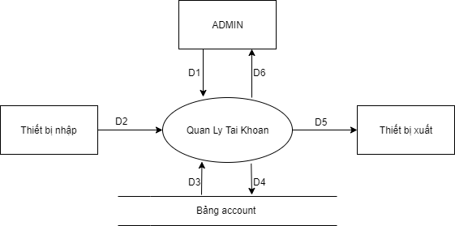

#### 1.1.2. Mô tả dữ liệu:

D1: (Không có).

D2: (Không có).

D3: Danh sách account (Họ tên, mã nhân viên, Email, điện thoại, username, quyền, trạng thái).

D4: (Không có).

D5: (Không có).

D6: Danh sách account (Họ tên, mã nhân viên, Email, điện thoại, username, quyền, trạng thái).

#### 1.1.3. Thuật toán:

B1: Mở kết nối CSDL.

B2: Lấy bảng account (Họ tên, mã nhân viên, Email, điện thoại, username, quyền, trạng thái).

B3: Đóng kết nối CSDL.

B4: Hiện ra danh sách các account.

B5: Kết thúc.

### 1.2. Thêm sửa tài khoản:

#### 1.2.1. Sơ đồ luồng dữ liệu:

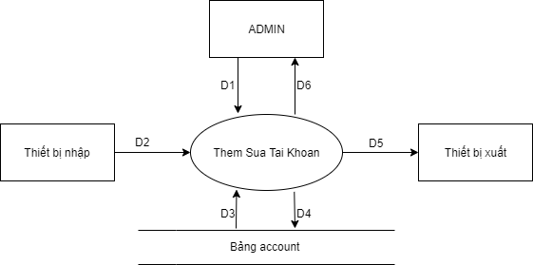

#### 1.2.2. Mô tả dữ liệu:

D1: Thông tin tài khoản (Họ tên, ngày sinh, mã nhân viên, Email, điện thoại, username, mật khẩu, quyền, trạng thái).

D2: (Không có).

D3: Thông tin tài khoản (username).

D4: Thông tin tài khoản (Họ tên, ngày sinh, mã nhân viên, Email, điện thoại, username, mật khẩu, quyền).

D5: (Không có).

D6: Đăng ký thành công hay thất bại.

#### 1.2.3. Thuật toán:

Thêm tài khoản:

B1: Hiện form đăng ký tài khoản cho ADMIN.

B2: Lấy thông tin đã nhập vào form.

B3: Kiểm tra các trường thông tin có được điền đầy đủ hay không?

* Có: Chuyển sang bước 4.
* Không: Thông báo: “Thông tin không đầy đủ. Vui lòng kiểm tra lại”.

B4: Kiểm tra thông tin nhập vào có hợp lệ hay không?

* Có: Chuyển sang bước 5.
* Không: Thông báo: “Thông tin không hợp lệ” và focus vào khung.

B5: Mở kết nối CSDL. Lấy bảng account (username).

B6: Đóng kết nối CSDL.

B7: Kiểm tra username đã tồn tại chưa?

* Đã tồn tại: Thông báo “username đã tồn tại”.
* Không tồn tại: Chuyển sang bước 8.

B8: Mở kết nối CSDL.

B9: Insert bảng account các thông tin (id, Họ tên, ngày sinh, giới tính, mã nhân viên, chức vụ, Email, điện thoại, username, mật khẩu được mã hóa MD5, quyền, trạng thái = true).

B10: Đóng kết nối CSDL.

B11: Kết thúc.

Sửa tài khoản:

B1: Hiện form chỉnh sửa tài khoản cho ADMIN.

B2: Lấy thông tin đã nhập vào form.

B3: Kiểm tra các trường thông tin có được điền đầy đủ hay không?.

* Có: Chuyển sang bước 4.
* Không: Thông báo: “Thông tin không đầy đủ. Vui lòng kiểm tra lại”.

B4: Kiểm tra thông tin nhập vào có hợp lệ hay không?

* Có: Chuyển sang bước 5.
* Không: Thông báo: “Thông tin không hợp lệ” và focus vào khung.

B8: Mở kết nối CSDL.

B9: update bảng account các thông tin (Họ tên, ngày sinh, giới tính, chức vụ, Email, điện thoại, username, mật khẩu được mã hóa MD5, quyền).

B10: Đóng kết nối CSDL.

B11: Kết thúc.

### 1.3. Đóng/Mở tài khoản:

#### 1.3.1. Sơ đồ luồng dữ liệu:

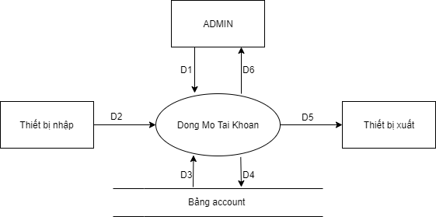

#### 1.3.2. Mô tả dữ liệu:

D1: Thông tin tài khoản (Mã tài khoản, trạng thái).

D2: (Không có).

D3: (Không có).

D4: Trạng thái của tài khoản.

D5: (Không có).

D6: Thông báo thực hiện thao tác thành công hay không.

#### 1.3.3. Thuật toán:

B1: Click vào đóng/mở tài khoản trên các field.

B2: Lấy mã tài khoản của người dùng.

B3: Mở kết nối CSDL.

B4: Update bảng account: cột trạng thái có mã tài khoản ứng với mã đã lấy được.

B5: Đong kết nối CSDL.

B6: Thông báo tác vụ thành công và kết thúc.

### 1.4. Đăng xuất:

#### 1.4.1. Sơ đồ luồng dữ liệu:

#### 1.4.2. Mô tả dữ liệu:

#### 1.4.3. Thuật toán:

## 2. User:

### 2.1. Xem trang chủ user:

#### 2.1.1. Sơ đồ luồng dữ liệu:

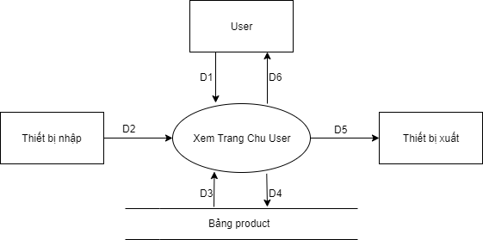

#### 2.1.2. Mô tả dữ liệu:

D1: (Không có).

D2: (Không có).

D3: Danh sách sản phẩm (Tên sản phẩm, hình ảnh, giá, khuyến mãi).

D4: (Không có).

D5: (Không có).

D6: Danh sách sản phẩm (Tên sản phẩm, hình ảnh, giá, khuyến mãi)

#### 2.1.3. Thuật toán:

B1: Mở kết nối CSDL.

B2: Lấy bảng product (Tên sản phẩm, hình ảnh, giá, khuyến mãi).

B3: Đóng kết nối CSDL.

B4: Hiện ra danh sách các product.

### 2.2. Xem chi tiết sản phẩm:

#### 2.2.1. Sơ đồ luồng dữ liệu:

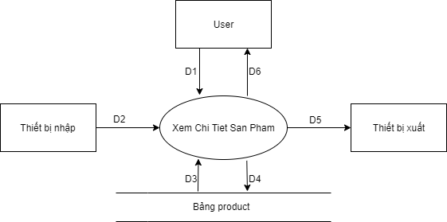

#### 2.2.2. Mô tả dữ liệu:

D1: Mã sản phẩm.

D2: (Không có).

D3: Thông tin sản phẩm.

D4: D1.

D5: (Không có).

D6: Màn hình thông tin chi tiết sản phẩm.

#### 2.2.3. Thuật toán:

B1: Chọn sản phẩm muốn xem.

B2: Mở kết nối CSDL.

B3: Lấy từ CSDL thông tin của của sản phẩm.

B4: Đóng kết nối CSDL.

B5: Hiện thị trang chi tiết sản phẩm.

B6: Kết thúc.

### 2.3. Tìm kiếm sản phẩm:

#### 2.3.1. Sơ đồ luồng dữ liệu:

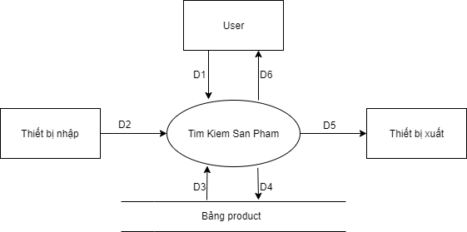

#### 2.3.2. Mô tả dữ liệu:

D1: Mã sản phẩm hoặc tên sản phẩm.

D2: (Không có).

D3: Danh sách sản phẩm.

D4: (Không có).

D5: (Không có).

D6: D3.

#### 2.3.3. Thuật toán:

B1: Lấy mã sản phẩm hoặc tên sản phẩm mà người dùng nhập.

B2: Mở kết nối CSDL.

B3: Lấy từ CSDL danh sách sản phẩm có tên hoặc mã tương tự như chuỗi khách hàng nhập vào.

B4: Đóng kết nối CSDL.

B5: Hiển thị trang danh sách các sản phẩm tìm được.

B6: Kết thúc.

### 2.4. Lịch sử sản phẩm đã xem:

#### 2.4.1. Sơ đồ luồng dữ liệu:

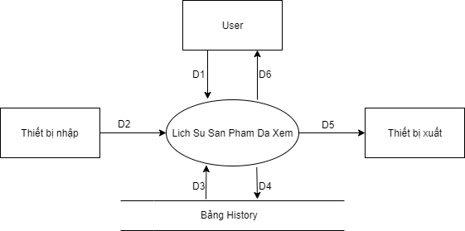

#### 2.4.2. Mô tả dữ liệu:

D1: Mã người dùng.

D2: (Không có).

D3: Danh sách sản phẩm đã xem.

D4: (Không có).

D5: (Không có).

D6: D3.

#### 2.4.3. Thuật toán:

B1: Lấy Mã người dùng.

B2: Mở kết nối CSDL.

B4: Lấy từ CSDL danh sách sản phẩm mà người dùng đã xem.

B5: Đóng kết nối CSDL.

B6: Hiển thị trang danh sách các sản phẩm tìm được.

B7: Kết thúc.

### 2.5. Xem giỏ hàng:

#### 2.5.1. Sơ đồ luồng dữ liệu:

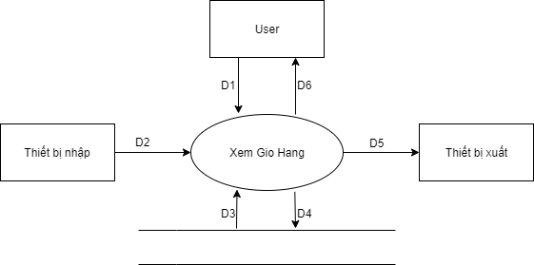

#### 2.5.2. Mô tả dữ liệu:

D1: Mã người dùng.

D2: (Không có).

D3: Danh sách sản phẩm trong giỏ hàng.

D4: (Không có).

D5: (Không có).

D6: D3.

#### 2.5.3. Thuật toán:

B1: Lấy Mã người dùng.

B2: Mở kết nối storage.

B4: Lấy từ storage danh sách sản phẩm trong giỏ hàng.

B5: Đóng kết nối storage.

B6: Hiển thị trang giỏ hàng.

B7: Kết thúc.

### 2.6. Thêm sản phẩm vào giỏ hàng:

#### 2.6.1. Sơ đồ luồng dữ liệu:

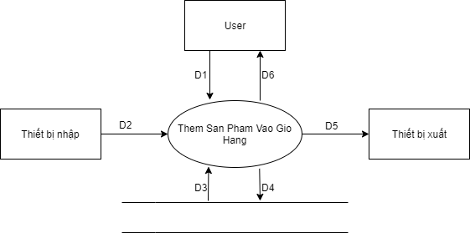

#### 2.6.2. Mô tả dữ liệu:

D1: Mã người dùng, id sản phẩm.

D2: (Không có).

D3: (Không có).

D4: D1.

D5: (Không có).

D6: Thông báo thêm thành công hay thất bại.

#### 2.6.3. Thuật toán:

B1: Lấy Mã người dùng, id sản phẩm.

B2: Mở kết nối storage.

B3: Kiểm tra:

* Nếu id sản phẩm đã tồn tại, kiểm tra số lượng hàng, nếu hết hàng => thông báo “hết hàng”, nếu còn hàng=> tăng số lượng lên 1.
* Nếu id sản phẩm chưa tồn tại: đến B4.

B4: Thêm id sản phẩm vào storage.

B5: Đóng kết nối storage.

B6: Thông báo thêm thành công hay thất bại.

B7: Kết thúc.

### 2.7. Xóa sản phẩm khỏi giỏ hàng:

#### 2.7.1. Sơ đồ luồng dữ liệu:

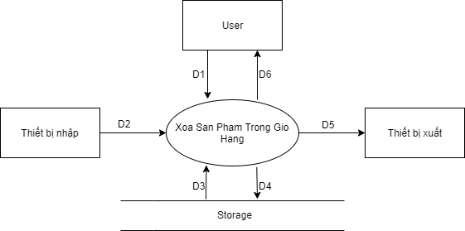

#### 2.7.2. Mô tả dữ liệu:

D1: id sản phẩm.

D2: (Không có).

D3: (Không có).

D4: D1.

D5: (Không có).

D6: Thông báo xóa sản phẩm thành công hay thất bại.

#### 2.7.3. Thuật toán:

B1: id sản phẩm.

B3: Mở kết nối storage.

B4: Kiểm tra:

* Nếu sản phẩm tồn tại trong giỏ hàng, chuyển qua B4.
* Nếu sản phẩm không tồn tại trong giỏ hàng => thông báo “sản phẩm không tồn tại”.

B4: Xóa id sản phẩm khỏi storage.

B5: Đóng kết nối storage.

B6: Thông báo xóa thành công.

B7: Kết thúc.

### 2.8. Xem hệ thống showroom:

#### 2.8.1. Sơ đồ luồng dữ liệu:

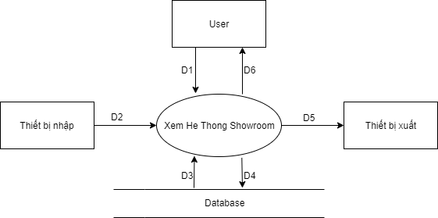

#### 2.8.2. Mô tả dữ liệu:

D1: (Không có).

D2: (Không có).

D3: (Không có).

D4: (Không có).

D5: (Không có).

D6: Danh sách Showroom.

#### 2.8.3. Thuật toán:

B1: Người dùng click “xem hệ thông showroom tại trang chủ”.

B2: Trả về trang chứa thông tin Showroom.

B3: Kết thúc.

### 2.9. Kiểm tra bảo hành:

#### 2.9.1. Sơ đồ luồng dữ liệu:

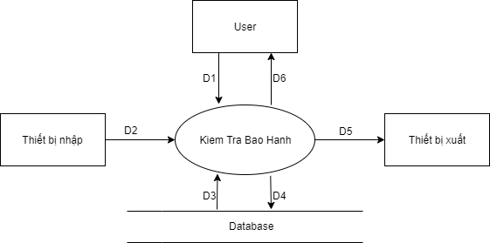

#### 2.9.2. Mô tả dữ liệu:

D1: (Không có).

D2: (Không có).

D3: (Không có).

D4: (Không có).

D5: (Không có).

D6: Trang chính sách bảo hành.

#### 2.9.3. Thuật toán:

B1: Người dùng click “kiểm tra bảo hành tại trang chủ”.

B2: Trả về trang chính sách bảo hành.

B3: Kết thúc.

## 3. Guest:

### 3.1. Đăng nhập:

#### 3.1.1. Sơ đồ luồng dữ liệu:

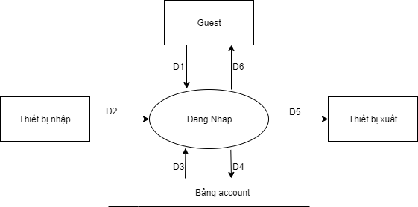

#### 3.1.2. Mô tả dữ liệu:

D1: username, password.

D2: (Không có).

D3: account (Mã người dùng, Tên người dùng, Mật khẩu, Trạng thái, Quyền).

D4: (Không có).

D5: (Không có).

D6: Thông báo người dùng đăng nhập thành công hay thất bại.

#### 3.1.3. Thuật toán:

B1: Hiện form đăng nhập cho người dùng.

B2: Lấy tên đăng nhập, mật khẩu từ form đăng nhập.

B3: Mở kết nối CSDL.

B4: Lấy từ CSDL các thông tin sau: account (Mã người dùng, Tên người dùng, Mật khẩu, Trạng thái, Quyền).

B5: Kiểm tra trong bảng người dùng: username, và password có khớp với dòng nào hay không.

* Có: chuyển đến bước 6.
* Không: Thông báo “username or password không chính xác”. Quay lại bước 1.

B6: Kiểm tra trạng thái của người dùng có là TRUE hay không? Kiểm tra quyền người dùng.

* Có: chuyển đến bước 7.
* Không: - Thông báo “Tài khoản đã bị khóa. Quay lại bước 1.

B7: Chuyển đến trang quản lý phân theo quyền của người dùng. (Admin/Manager/Employee/Customer)

B8: Kết thúc.

### 3.2. Đăng nhập bằng facebook:

#### 3.2.1. Sơ đồ luồng dữ liệu:



#### 3.2.2. Mô tả dữ liệu:

D1: username, password.

D2: (Không có).

D3: account (Mã người dùng, Tên người dùng, Mật khẩu, Trạng thái, Quyền).

D4: (Không có).

D5: (Không có).

D6: Thông báo người dùng đăng nhập thành công hay thất bại.

#### 3.2.3. Thuật toán:

B1: Hiện form đăng nhập cho người dùng.

B2: Lấy tên đăng nhập, mật khẩu từ form đăng nhập.

B3: Mở kết nối CSDL.

B4: Lấy từ CSDL các thông tin sau: account (Mã người dùng, Tên người dùng, Mật khẩu, Trạng thái, Quyền).

B5: Kiểm tra trong bảng người dùng: username, và password có khớp với dòng nào hay không.

* Có: chuyển đến bước 6.
* Không: Thông báo “username or password không chính xác”. Quay lại bước 1.

B6: Kiểm tra trạng thái của người dùng có là TRUE hay không? Kiểm tra quyền người dùng.

* Có: chuyển đến bước 7.
* Không: - Thông báo “Tài khoản đã bị khóa. Quay lại bước 1.

B7: Chuyển đến trang quản lý phân theo quyền của người dùng. (Admin/Manager/Employee/Customer)

B8: Kết thúc.

### 3.3. Đăng nhập bằng gmail:

#### 3.3.1. Sơ đồ luồng dữ liệu:



#### 3.3.2. Mô tả dữ liệu:

D1: username, password.

D2: (Không có).

D3: account (Mã người dùng, Tên người dùng, Mật khẩu, Trạng thái, Quyền).

D4: (Không có).

D5: (Không có).

D6: Thông báo người dùng đăng nhập thành công hay thất bại.

#### 3.3.3. Thuật toán:

B1: Hiện form đăng nhập cho người dùng.

B2: Lấy tên đăng nhập, mật khẩu từ form đăng nhập.

B3: Mở kết nối CSDL.

B4: Lấy từ CSDL các thông tin sau: account (Mã người dùng, Tên người dùng, Mật khẩu, Trạng thái, Quyền).

B5: Kiểm tra trong bảng người dùng: username, và password có khớp với dòng nào hay không.

* Có: chuyển đến bước 6.
* Không: Thông báo “username or password không chính xác”. Quay lại bước 1.

B6: Kiểm tra trạng thái của người dùng có là TRUE hay không? Kiểm tra quyền người dùng.

* Có: chuyển đến bước 7.
* Không: - Thông báo “Tài khoản đã bị khóa. Quay lại bước 1.

B7: Chuyển đến trang quản lý phân theo quyền của người dùng (Admin/Manager/Employee/Customer).

B8: Kết thúc.

## 4. Customer:

### 4.1. Đăng ký thông tin:

#### 4.1.1. Sơ đồ luồng dữ liệu:

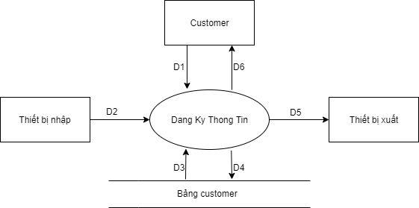

#### 4.1.2. Mô tả dữ liệu:

D1: Thông tin khách hàng (họ tên, giới tính, địa chỉ (Tỉnh/TP, Quận/Huyện, Xã/Phường), Số điện thoại, email, ngày tháng năm sinh).

D2: (Không có).

D3: (Không có).

D4: D1.

D5: (Không có).

D6: Thông báo lưu thông tin thành công hay thất bại.

#### 4.1.3. Thuật toán:

B1: Hiện form nhập thông tin.

B2: Lấy dữ liệu mà admin đã nhập.

B3: Kiểm tra các trường có điền đầy đủ thông tin hay không, thông tin có hợp lệ hay không.

* Có: chuyển đến bước 4.
* Không: Thông báo “Thông tin không hợp lệ”.

B4: Mở kết nối CSDL.

B5: Insert bảng customer (họ tên, giới tính, địa chỉ (Tỉnh/TP, Quận/Huyện, Xã/Phường), Số điện thoại, email, ngày tháng năm sinh).

B6: Đóng kết nối CSDL.

B7: Kết thúc.

### 4.2. Xem thông tin tài khoản:

#### 4.2.1. Sơ đồ luồng dữ liệu:

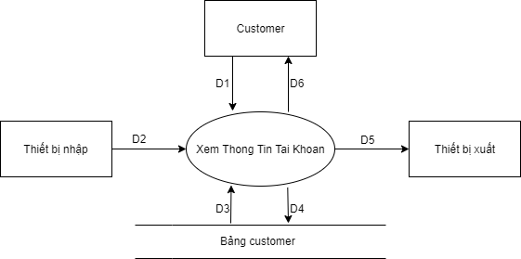

#### 4.2.2. Mô tả dữ liệu:

D1: Mã khách hàng.

D2: (Không có).

D3: Thông tin khách hàng (Họ tên, giới tính, ngày sinh, địa chỉ, Email, điện thoại).

D4: (Không có).

D5: (Không có).

D6: D3.

#### 4.2.3. Thuật toán:

B1: Lấy mã người dùng.

B2: Mở kết nối CSDL.

B3: Lấy thông tin tài khoản ứng với mã người dùng (Họ tên, giới tính, ngày sinh, địa chỉ, Email, điện thoại).

B4: Đóng kết nối CSDL.

B5: Hiện ra thông tin người dùng.

B6: Kết thúc.

### 4.3. Chỉnh sửa thông tin tài khoản:

#### 4.3.1. Sơ đồ luồng dữ liệu:

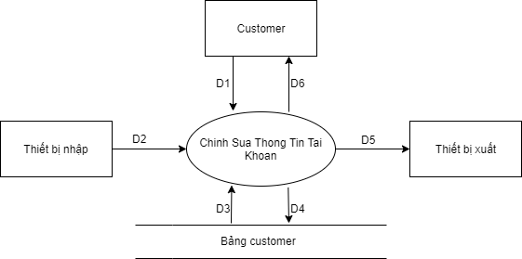

#### 4.3.2. Mô tả dữ liệu:

D1: Thông tin có thể thay đổi (Họ tên, ngày sinh, giới tính, điện thoại, Email, địa chỉ).

D2: (Không có).

D3: Thông tin của người dùng (Họ tên, ngày sinh, giới tính, điện thoại, Email, địa chỉ).

D4: D1.

D5: (Không có).

D6: Thông báo tác vụ thành công hay thất bại.

#### 4.3.3. Thuật toán:

B1: Mở kết nối CSDL.

B2: Lấy dữ liệu của tài khoản đang được chỉnh sửa.

B3: Đóng kết nối CDSL.

B4: Hiển thị dữ liệu lên form cho người dùng chỉnh sửa.

B5: Lấy dữ liệu người dùng nhập.

B6: Kiểm tra các trường có điền đầy đủ hay không, dữ liệu có hợp lệ hay không.

* Có: Chuyển sang bước 7.
* Không: -Thông báo: “Dữ liệu không hợp lệ”. Quay lại bước 4.

B7: Mở kết nối CSDL.

B8: Update bảng customer (Họ tên, ngày sinh, giới tính, điện thoại, Email, địa chỉ).

B9: Đóng kết nối CSDL.

B10: Thông báo “Cập nhật thành công” và Kết thúc.

### 4.4. Kiểm tra đơn hàng:

#### 4.4.1. Sơ đồ luồng dữ liệu:

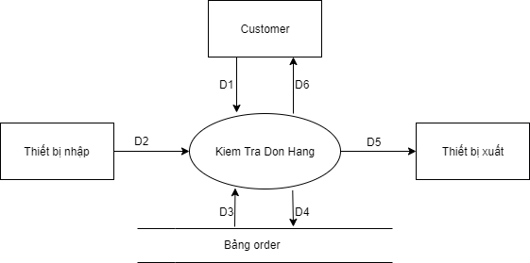

#### 4.4.2. Mô tả dữ liệu:

D1: (Không có).

D2: (Không có).

D3: Danh sách đơn hàng (Mã đơn hàng, thời gian oder, tổng chi phí, trạng thái).

D4: (Không có).

D5: (Không có).

D6: D3.

#### 4.4.3. Thuật toán:

B1: Mở kết nối CSDL.

B2: Lấy bảng oder (Mã đơn hàng, thời gian oder, tổng chi phí, trạng thái).

B3: Đóng kết nối CSDL.

B4: Hiện ra danh sách các đơn hàng.

B5: Kết thúc.

### 4.5. Xem chi tiết đơn hàng:

#### 4.5.1. Sơ đồ luồng dữ liệu:

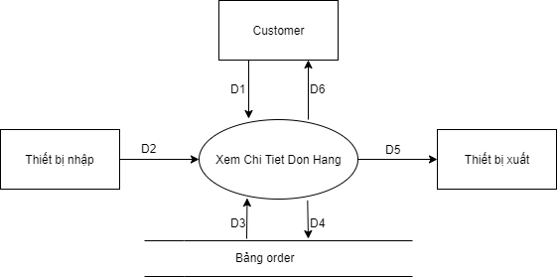

#### 4.5.2. Mô tả dữ liệu:

D1: (Không có).

D2: (Không có).

D3: Thông tin chi tiết đơn hàng.

D4: (Không có).

D5: (Không có).

D6: D3.

#### 4.5.3. Thuật toán:

B1: Chọn đơn hàng muốn xem.

B2: Mở kết nối CSDL.

B3: Lấy từ CSDL thông tin của của đơn hàng.

B4: Đóng kết nối CSDL.

B5: Hiện thị trang chi tiết đơn hàng.

B6: Kết thúc.

### 4.6. Đặt hàng:

#### 4.6.1. Sơ đồ luồng dữ liệu:

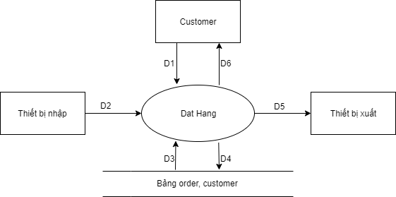

#### 4.6.2. Mô tả dữ liệu:

D1: (Không có).

D2: (Không có).

D3:

* Thông tin khách hàng (mã khách hàng).
* Thông tin giỏ hàng (mã sản phẩm, số lượng).

D4: D3.

D5: (Không có).

D6: Thông báo đặt hàng thành công.

#### 4.6.3. Thuật toán:

B1: Mở kết nối CSDL, storage.

B2: Lấy thông tin khách hàng và giỏ hàng.

B3: Insert 1 đơn hàng mới vào CSDL.

B4: Đóng kết nối CSDL.

B5: Hiện thông báo thành công.

B6: Kết thúc.

## 5. Employee:

### 5.1. Quản lý đơn hàng:

#### 5.1.1. Sơ đồ luồng dữ liệu:

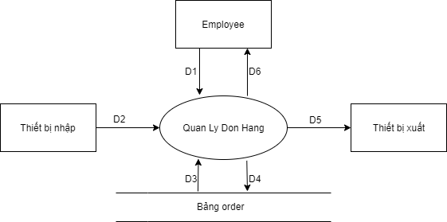

#### 5.1.2. Mô tả dữ liệu:

D1: (Không có).

D2: (Không có).

D3: Danh sách đơn hàng (Mã đơn hàng, thời gian oder, tổng chi phí, trạng thái).

D4: (Không có).

D5: (Không có).

D6: D3.

#### 5.1.3. Thuật toán:

B1: Mở kết nối CSDL.

B2: Lấy bảng oder (Mã đơn hàng, thời gian oder, tổng chi phí, trạng thái).

B3: Đóng kết nối CSDL.

B4: Hiện ra danh sách các đơn hàng.

B5: Kết thúc.

### 5.2. Thêm đơn hàng:

#### 5.2.1. Sơ đồ luồng dữ liệu:

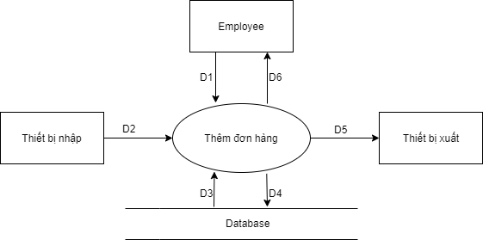

#### 5.2.2. Mô tả dữ liệu:

D1: Thông tin đơn hàng.

D2: (Không có).

D3: (Không có).

D4: D1.

D5: (Không có).

D6: thêm thành công hay thất bại.

#### 5.2.3. Thuật toán:

B1: Hiện form thêm đơn.

B2: Lấy thông tin đã nhập vào form.

B3: Kiểm tra các trường thông tin có được điền đầy đủ hay không?

* Có: Chuyển sang bước 4.
* Không: Thông báo: “Thông tin không đầy đủ. Vui lòng kiểm tra lại”.

B4: Kiểm tra thông tin nhập vào có hợp lệ hay không?

* Có: Chuyển sang bước 5.
* Không: Thông báo: “Thông tin không hợp lệ” và focus vào khung.

B5: Mở kết nối CSDL.

B6: Insert bảng order.

B7: Đóng kết nối CSDL.

B8: Kết thúc.

### 5.3. Tìm kiếm đơn hàng:

#### 5.3.1. Sơ đồ luồng dữ liệu:

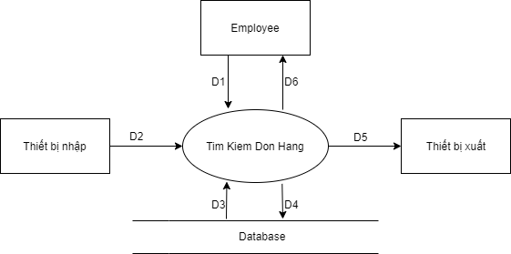

#### 5.3.2. Mô tả dữ liệu:

D1: Mã đơn hàng.

D2: (Không có).

D3: Danh sách đơn hàng.

D4: (Không có).

D5: (Không có).

D6: D3.

#### 5.3.3. Thuật toán:

B1: Lấy mã đơn hàng mà người dùng nhập.

B2: Mở kết nối CSDL.

B3: Lấy từ CSDL danh sách đơn hàng có mã tương tự như chuỗi khách hàng nhập vào.

B4: Đóng kết nối CSDL.

B5: Hiển thị trang danh sách các đơn hàng tìm được.

B6: Kết thúc.

### 5.4. Xem chi tiết đơn hàng:

#### 5.4.1. Sơ đồ luồng dữ liệu:

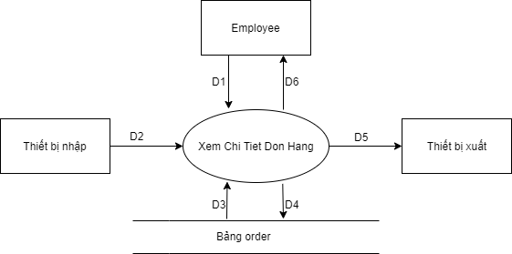

#### 5.4.2. Mô tả dữ liệu:

D1: Mã đơn hàng.

D2: (Không có).

D3: Thông tin chi tiết đơn hàng.

D4: (Không có).

D5: (Không có).

D6: D3.

#### 5.4.3. Thuật toán:

B1: Chọn đơn hàng muốn xem.

B2: Mở kết nối CSDL.

B3: Lấy từ CSDL thông tin của của đơn hàng.

B4: Đóng kết nối CSDL.

B5: Hiện thị trang chi tiết đơn hàng.

B6: Kết thúc.

### 5.5. Xóa đơn hàng:

#### 5.4.1. Sơ đồ luồng dữ liệu:

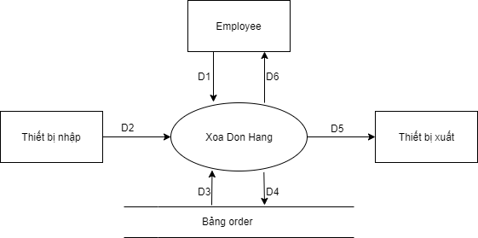

#### 5.4.2. Mô tả dữ liệu:

D1: id đơn hàng.

D2: (Không có).

D3: (Không có).

D4: D1.

D5: (Không có).

D6: Thông báo xóa sản phẩm thành công hay thất bại.

#### 5.4.3. Thuật toán:

B1: Người dùng chọn đơn hàng cần xóa.

B3: Mở kết nối CSDL.

B4: Kiểm tra:

* Nếu đơn hàng tồn tại, chuyển qua B4.
* Nếu đơn hàng không tồn tại trong giỏ hàng => thông báo “đơn hàng không tồn tại”.

B4: update trạng thái đơn hàng trong bảng order.

B5: Đóng kết nối CSDL.

B6: Thông báo xóa thành công.

B7: Kết thúc.

### 5.6. Quản lý sản phẩm:

#### 5.6.1. Sơ đồ luồng dữ liệu:

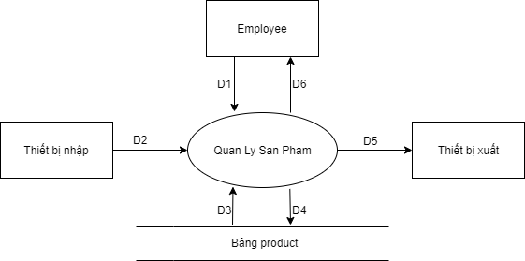

#### 5.6.2. Mô tả dữ liệu:

D1: (Không có).

D2: (Không có).

D3: Danh sách sản phẩm (Mã sản phẩm, tên, số lượng, giá…).

D4: (Không có).

D5: (Không có).

D6: D3.

#### 5.6.3. Thuật toán:

B1: Mở kết nối CSDL.

B2: Lấy bảng product (Mã sản phẩm, tên, số lượng, giá…).

B3: Đóng kết nối CSDL.

B4: Hiện ra danh sách các sản phẩm.

B5: Kết thúc.

### 5.7. Xem chi tiết sản phẩm:

#### 5.7.1. Sơ đồ luồng dữ liệu:



#### 5.7.2. Mô tả dữ liệu:

D1: Mã sản phẩm.

D2: (Không có).

D3: Thông tin sản phẩm.

D4: D1.

D5: (Không có).

D6: Màn hình thông tin chi tiết sản phẩm

#### 5.7.3. Thuật toán:

B1: Chọn sản phẩm muốn xem.

B2: Mở kết nối CSDL.

B3: Lấy từ CSDL thông tin của của sản phẩm.

B4: Đóng kết nối CSDL.

B5: Hiện thị trang chi tiết sản phẩm.

B6: Kết thúc.

### 5.8. Thêm sản phẩm:

#### 5.8.1. Sơ đồ luồng dữ liệu:

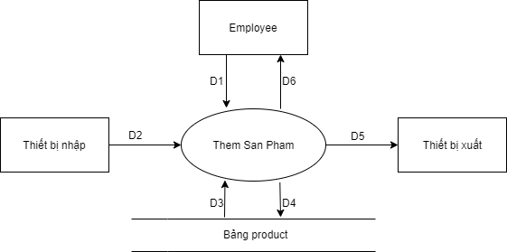

#### 5.8.2. Mô tả dữ liệu:

D1: Thông tin sản phẩm (Mã sản phẩm, loại sản phẩm, giá, nhà sản xuất, danh mục, hình ảnh, trạng thái).

D2: (Không có).

D3: mã sản phẩm.

D4: D1.

D5: (Không có).

D6: Đăng ký thành công hay thất bại.

#### 5.8.3. Thuật toán:

B1: Hiện form thêm sản phẩm.

B2: Lấy thông tin đã nhập vào form.

B3: Kiểm tra các trường thông tin có được điền đầy đủ hay không?

* Có: Chuyển sang bước 4.
* Không: Thông báo: “Thông tin không đầy đủ. Vui lòng kiểm tra lại”.

B4: Kiểm tra thông tin nhập vào có hợp lệ hay không?

* Có: Chuyển sang bước 5.
* Không: Thông báo: “Thông tin không hợp lệ” và focus vào khung.

B5: Mở kết nối CSDL. Lấy bảng product (mã sản phẩm).

B6: Đóng kết nối CSDL.

B7: Kiểm tra sản phẩm đã tồn tại chưa?

* Đã tồn tại: Thông báo “sản phẩm đã tồn tại”.
* Không tồn tại: Chuyển sang bước 8.

B8: Mở kết nối CSDL.

B9: Insert bảng product các thông tin (Mã sản phẩm, loại sản phẩm, giá, nhà sản xuất, danh mục, hình ảnh).

B10: Đóng kết nối CSDL.

B11: Kết thúc.

### 5.9. Sửa sản phẩm:

#### 5.9.1. Sơ đồ luồng dữ liệu:

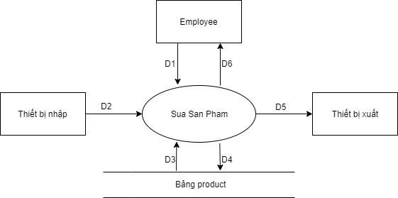

#### 5.9.2. Mô tả dữ liệu:

D1: Thông tin sản phẩm có thể thay đổi (Giá, tên, trạng thái, số lượng).

D2: (Không có).

D3: (không có).

D4: D1.

D5: (Không có).

D6: Thông báo tác vụ thành công hay thất bại.

#### 5.9.3. Thuật toán:

B1: Mở kết nối CSDL.

B2: Lấy dữ liệu của sản phẩm đang được chỉnh sửa.

B3: Đóng kết nối CDSL.

B4: Hiển thị dữ liệu lên form cho employee chỉnh sửa.

B5: Lấy dữ liệu employee nhập.

B6: Kiểm tra các trường có điền đầy đủ hay không, dữ liệu có hợp lệ hay không.

* Có: Chuyển sang bước 7.
* Không: -Thông báo: “Dữ liệu không hợp lệ”. Quay lại bước 4.

B7: Mở kết nối CSDL.

B8: Update bảng product (Giá, tên, trạng thái, số lượng).

B9: Đóng kết nối CSDL.

B10: Thông báo “Cập nhật thành công” và Kết thúc.

### 5.10. Xóa sản phẩm:

#### 5.10.1. Sơ đồ luồng dữ liệu:

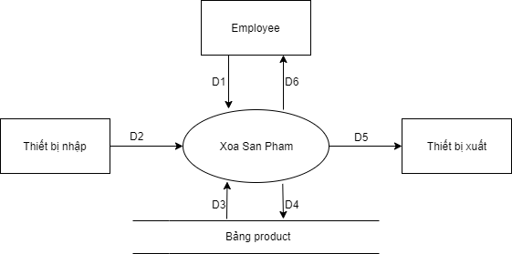

#### 5.10.2. Mô tả dữ liệu:

D1: id sản phẩm.

D2: (Không có).

D3: (Không có).

D4: D1.

D5: (Không có).

D6: Thông báo xóa sản phẩm thành công hay thất bại.

#### 5.10.3. Thuật toán:

B1: id sản phẩm.

B3: Mở kết nối CSDL.

B4: Kiểm tra:

* Nếu sản phẩm tồn tại, chuyển qua B4.
* Nếu sản phẩm không tồn tại trong giỏ hàng => thông báo “sản phẩm không tồn tại”.

B4: update trạng thái sản phẩm trong bảng product.

B5: Đóng kết nối CSDL.

B6: Thông báo xóa thành công.

B7: Kết thúc.

### 5.11. Tìm kiếm sản phẩm:

#### 5.11.1. Sơ đồ luồng dữ liệu:



#### 5.11.2. Mô tả dữ liệu:

D1: Mã hoặc tên sản phẩm.

D2: (Không có).

D3: Danh sách sản phẩm.

D4: (Không có).

D5: (Không có).

D6: D3.

#### 5.11.3. Thuật toán:

B1: Lấy mã hoặc tên sản phẩm mà người dùng nhập.

B2: Mở kết nối CSDL.

B3: Lấy từ CSDL danh sách sản phẩm có mã hoặc tên tương tự như chuỗi khách hàng nhập vào.

B4: Đóng kết nối CSDL.

B5: Hiển thị trang danh sách các sản phẩm tìm được.

B6: Kết thúc.

### 5.12. Quản lý danh mục sản phẩm:

#### 5.12.1. Sơ đồ luồng dữ liệu:

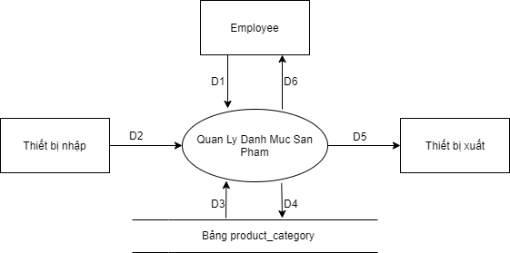

#### 5.12.2. Mô tả dữ liệu:

D1: (Không có).

D2: (Không có).

D3: Danh sách danh mục sản phẩm (Mã mã danh mục, tên, property…).

D4: (Không có).

D5: (Không có).

D6: D3.

#### 5.12.3. Thuật toán:

B1: Mở kết nối CSDL.

B2: Lấy bảng product_category (Mã mã danh mục, tên, property…).

B3: Đóng kết nối CSDL.

B4: Hiện ra danh sách các danh mục sản phẩm.

B5: Kết thúc.

### 5.13. Thêm danh mục sản phẩm:

#### 5.13.1. Sơ đồ luồng dữ liệu:

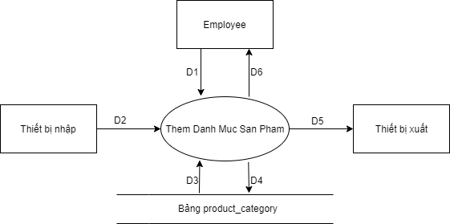

#### 5.13.2. Mô tả dữ liệu:

D1: Thông tin danh mục sản phẩm (tên, property…).

D2: (Không có).

D3: (không có).

D4: D1.

D5: (Không có).

D6: Đăng ký thành công hay thất bại.

#### 5.13.3. Thuật toán:

B1: Hiện form thêm danh mục sản phẩm.

B2: Lấy thông tin đã nhập vào form.

B3: Kiểm tra các trường thông tin có được điền đầy đủ hay không?

* Có: Chuyển sang bước 4.
* Không: Thông báo: “Thông tin không đầy đủ. Vui lòng kiểm tra lại”.

B4: Kiểm tra thông tin nhập vào có hợp lệ hay không?

* Có: Chuyển sang bước 5.
* Không: Thông báo: “Thông tin không hợp lệ” và focus vào khung.

B5: Mở kết nối CSDL.

B6: Insert bảng product_category (tên, property…).

B7: Đóng kết nối CSDL.

B8: Kết thúc.

### 5.14. Sửa danh mục sản phẩm:

#### 5.14.1. Sơ đồ luồng dữ liệu:

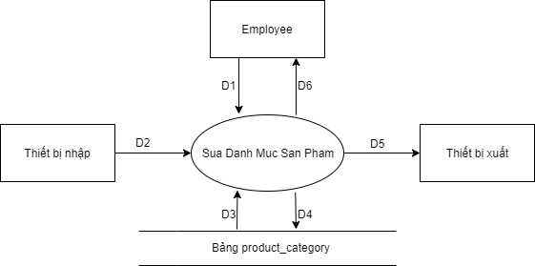

#### 5.14.2. Mô tả dữ liệu:

D1: Thông tin danh mục sản phẩm có thể thay đổi (tên, property…).

D2: (Không có).

D3: (không có).

D4: D1.

D5: (Không có).

D6: Thông báo tác vụ thành công hay thất bại.

#### 5.14.3. Thuật toán:

B1: Mở kết nối CSDL.

B2: Lấy dữ liệu của danh mục sản phẩm đang được chỉnh sửa.

B3: Đóng kết nối CDSL.

B4: Hiển thị dữ liệu lên form cho employee chỉnh sửa.

B5: Lấy dữ liệu employee nhập.

B6: Kiểm tra các trường có điền đầy đủ hay không, dữ liệu có hợp lệ hay không.

* Có: Chuyển sang bước 7.
* Không: -Thông báo: “Dữ liệu không hợp lệ”. Quay lại bước 4.

B7: Mở kết nối CSDL.

B8: Update bảng product_category (tên, property…).

B9: Đóng kết nối CSDL.

B10: Thông báo “Cập nhật thành công” và Kết thúc.

### 5.15. Xóa danh mục sản phẩm:

#### 5.15.1. Sơ đồ luồng dữ liệu:

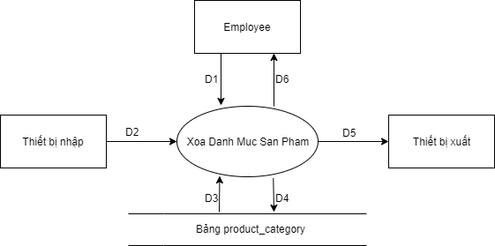

#### 5.15.2. Mô tả dữ liệu:

D1: id danh mục sản phẩm.

D2: (Không có).

D3: (Không có).

D4: D1.

D5: (Không có).

D6: Thông báo xóa danh mục sản phẩm thành công hay thất bại.

#### 5.15.3. Thuật toán:

B1: người dùng chọn danh mục cần xóa.

B3: Mở kết nối CSDL.

B4: Kiểm tra:

* Nếu danh mục sản phẩm tồn tại, chuyển qua B4.
* Nếu danh mục sản phẩm không tồn tại trong giỏ hàng => thông báo “danh mục sản phẩm không tồn tại”.

B4: update trạng thái danh mục sản phẩm trong bảng product_category.

B5: Đóng kết nối CSDL.

B6: Thông báo xóa thành công.

B7: Kết thúc.

### 5.16. Tìm kiếm danh mục sản phẩm:

#### 5.16.1. Sơ đồ luồng dữ liệu:

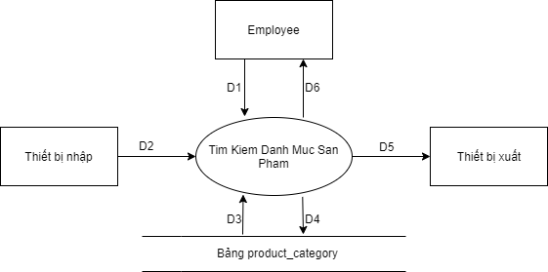

#### 5.16.2. Mô tả dữ liệu:

D1: Mã hoặc tên danh mục sản phẩm.

D2: (Không có).

D3: Danh sách danh mục sản phẩm.

D4: (Không có).

D5: (Không có).

D6: D3.

#### 5.16.3. Thuật toán:

B1: Lấy mã hoặc tên danh mục sản phẩm mà người dùng nhập.

B2: Mở kết nối CSDL.

B3: Lấy từ CSDL danh sách danh mục sản phẩm có mã hoặc tên tương tự như chuỗi khách hàng nhập vào

B4: Đóng kết nối CSDL.

B5: Hiển thị trang danh sách các danh mục sản phẩm tìm được.

B6: Kết thúc.

### 5.17. Quản lý loại sản phẩm:

#### 5.17.1. Sơ đồ luồng dữ liệu:

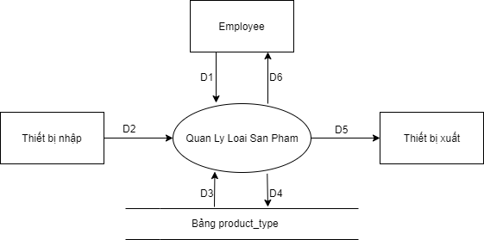

#### 5.17.2. Mô tả dữ liệu:

D1: (Không có).

D2: (Không có).

D3: Danh sách loại sản phẩm (Mã loại, tên).

D4: (Không có).

D5: (Không có).

D6: D3.

#### 5.17.3. Thuật toán:

B1: Mở kết nối CSDL.

B2: Lấy bảng product_type (Mã loại, tên).

B3: Đóng kết nối CSDL.

B4: Hiện ra danh sách loại sản phẩm.

B5: Kết thúc.

### 5.18. Thêm loại sản phẩm:

#### 5.18.1. Sơ đồ luồng dữ liệu:

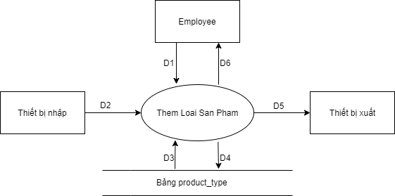

#### 5.18.2. Mô tả dữ liệu:

D1: Thông tin loại sản phẩm (tên).

D2: (Không có).

D3: (không có).

D4: D1.

D5: (Không có).

D6: Đăng ký thành công hay thất bại.

#### 5.18.3. Thuật toán:

B1: Hiện form thêm loại sản phẩm.

B2: Lấy thông tin đã nhập vào form.

B3: Kiểm tra các trường thông tin có được điền đầy đủ hay không?

* Có: Chuyển sang bước 4.
* Không: Thông báo: “Thông tin không đầy đủ. Vui lòng kiểm tra lại”.

B4: Kiểm tra thông tin nhập vào có hợp lệ hay không?

* Có: Chuyển sang bước 5.
* Không: Thông báo: “Thông tin không hợp lệ” và focus vào khung.

B5: Mở kết nối CSDL.

B6: Insert bảng product_type (tên).

B7: Đóng kết nối CSDL.

B8: Kết thúc.

### 5.19. Sửa loại sản phẩm:

#### 5.19.1. Sơ đồ luồng dữ liệu:

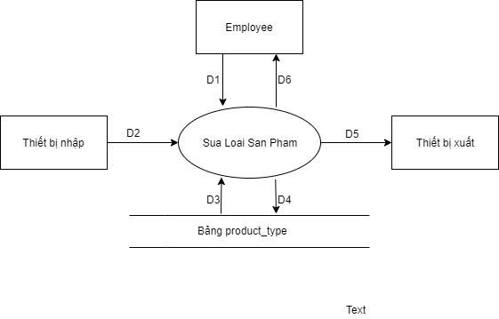

#### 5.19.2. Mô tả dữ liệu:

D1: Thông tin loại sản phẩm có thể thay đổi (tên).

D2: (Không có).

D3: (không có).

D4: D1.

D5: (Không có).

D6: Thông báo tác vụ thành công hay thất bại.

#### 5.19.3. Thuật toán:

B1: Mở kết nối CSDL.

B2: Lấy dữ liệu của loại sản phẩm đang được chỉnh sửa.

B3: Đóng kết nối CDSL.

B4: Hiển thị dữ liệu lên form cho employee chỉnh sửa.

B5: Lấy dữ liệu employee nhập.

B6: Kiểm tra các trường có điền đầy đủ hay không, dữ liệu có hợp lệ hay không.

* Có: Chuyển sang bước 7.
* Không: -Thông báo: “Dữ liệu không hợp lệ”. Quay lại bước 4.

B7: Mở kết nối CSDL.

B8: Update bảng product_type (tên).

B9: Đóng kết nối CSDL.

B10: Thông báo “Cập nhật thành công” và Kết thúc.

### 5.20. Xóa loại sản phẩm:

#### 5.20.1. Sơ đồ luồng dữ liệu:

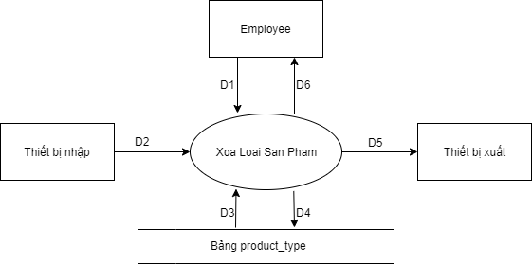

#### 5.20.2. Mô tả dữ liệu:

D1: id loại sản phẩm.

D2: (Không có).

D3: (Không có).

D4: D1.

D5: (Không có).

D6: Thông báo xóa loại sản phẩm thành công hay thất bại.

#### 5.20.3. Thuật toán:

B1: người dùng chọn loại sản phẩm cần xóa.

B3: Mở kết nối CSDL.

B4: Kiểm tra:

* Nếu loại sản phẩm tồn tại, chuyển qua B4.
* Nếu loại sản phẩm không tồn tại trong giỏ hàng => thông báo “loại sản phẩm không tồn tại”.

B4: update trạng thái loại sản phẩm trong bảng product_type.

B5: Đóng kết nối CSDL.

B6: Thông báo xóa thành công.

B7: Kết thúc.

### 5.21. Tìm kiếm loại sản phẩm:

#### 5.21.1. Sơ đồ luồng dữ liệu:

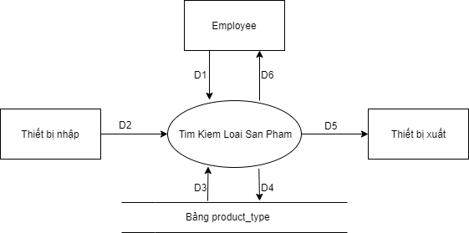

#### 5.21.2. Mô tả dữ liệu:

D1: Mã hoặc tên loại sản phẩm.

D2: (Không có).

D3: Danh sách loại sản phẩm.

D4: (Không có).

D5: (Không có).

D6: D3.

#### 5.21.3. Thuật toán:

B1: Lấy mã hoặc tên loại sản phẩm mà người dùng nhập.

B2: Mở kết nối CSDL.

B3: Lấy từ CSDL danh sách loại sản phẩm có mã hoặc tên tương tự như chuỗi khách hàng nhập vào.

B4: Đóng kết nối CSDL.

B5: Hiển thị trang danh sách các loại sản phẩm tìm được.

B6: Kết thúc.

### 5.22. Thêm sản phẩm vào loại sản phẩm:

#### 5.22.1. Sơ đồ luồng dữ liệu:



#### 5.22.2. Mô tả dữ liệu:

D1: Mã loại sản phẩm, mã sản phẩm.

D2: (Không có).

D3: (Không có).

D4: D1.

D5: (Không có).

D6: Thêm thành công hay thất bại.

#### 5.22.3. Thuật toán:

B1: Chọn loại sản phẩm.

B2: Chọn sản phẩm.

B3: Kiểm tra sản phẩm có thuộc loại sản phẩm hay chưa.

* Không: Chuyển sang bước 4.
* Có: Thông báo: “Sản phẩm đã thuộc loại sản phẩm”.

B4: Mở kết nối CSDL.

B5: Insert bảng list_product_with_type.

B6: Đóng kết nối CSDL.

B7: Kết thúc.

### 5.23. Xem sản phẩm theo loại:

#### 5.23.1. Sơ đồ luồng dữ liệu:

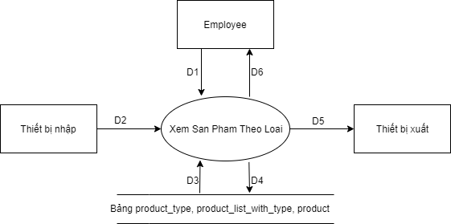

#### 5.23.2. Mô tả dữ liệu:

D1: Mã loại sản phẩm.

D2: (Không có).

D3: Danh sách sản phẩm theo loại (mã sản phẩm, tên…).

D4: (Không có).

D5: (Không có).

D6: D3.

#### 5.23.3. Thuật toán:

B1: Người dùng chọn loại sản phẩm

B2: Mở kết nối CSDL.

B3: Lấy bảng product (Mã, tên).

B4: Đóng kết nối CSDL.

B5: Hiện ra danh sách các sản phẩm theo loại.

B6: Kết thúc.

### 5.24. Xem thống kê doanh thu:

#### 5.24.1. Sơ đồ luồng dữ liệu:

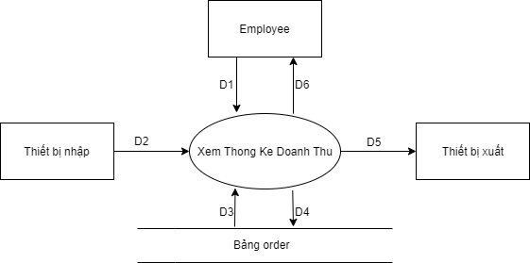

#### 5.24.2. Mô tả dữ liệu:

D1: (không có).

D2: (Không có).

D3: Tính toán danh thu.

D4: (Không có).

D5: (Không có).

D6: D3.

#### 5.24.3. Thuật toán:

B1: Người dùng chọn xem thống kê doanh thu.

B2: Mở kết nối CSDL.

B3: Tính toán danh thu dựa theo bảng order.

B4: Đóng kết nối CSDL.

B5: Hiện ra danh thu tính toán được.

B6: Kết thúc.

### 5.25. Xác nhận đơn hàng:

#### 5.25.1. Sơ đồ luồng dữ liệu:

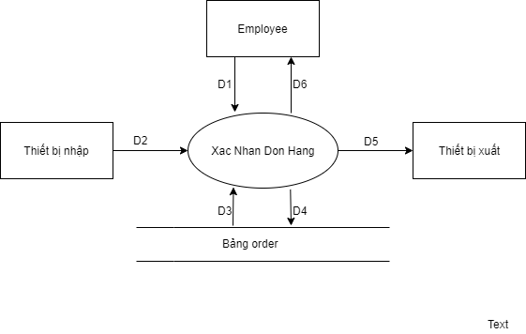

#### 5.25.2. Mô tả dữ liệu:

D1: Mã đơn hàng.

D2: (Không có).

D3: (Không có).

D4: Trạng thái đơn hàng.

D5: (Không có).

D6: Thông báo thành công hay thất bại.

#### 5.25.3. Thuật toán:

B1: Người dùng chọn xác nhận đơn hàng.

B2: Mở kết nối CSDL.

B4: Kiểm tra:

* Nếu đơn hàng tồn tại, chuyển qua B4.
* Nếu đơn hàng không tồn tại trong giỏ hàng => thông báo “đơn hàng không tồn tại”.

B4: update trạng thái đơn hàng trong bảng orders.

B5: Đóng kết nối CSDL.

B6: Thông báo xóa thành công hay thất bại.

B7: Kết thúc.

# Mô tả cơ sở dữ liệu:

## Tổng quan cơ sở dữ liệu:

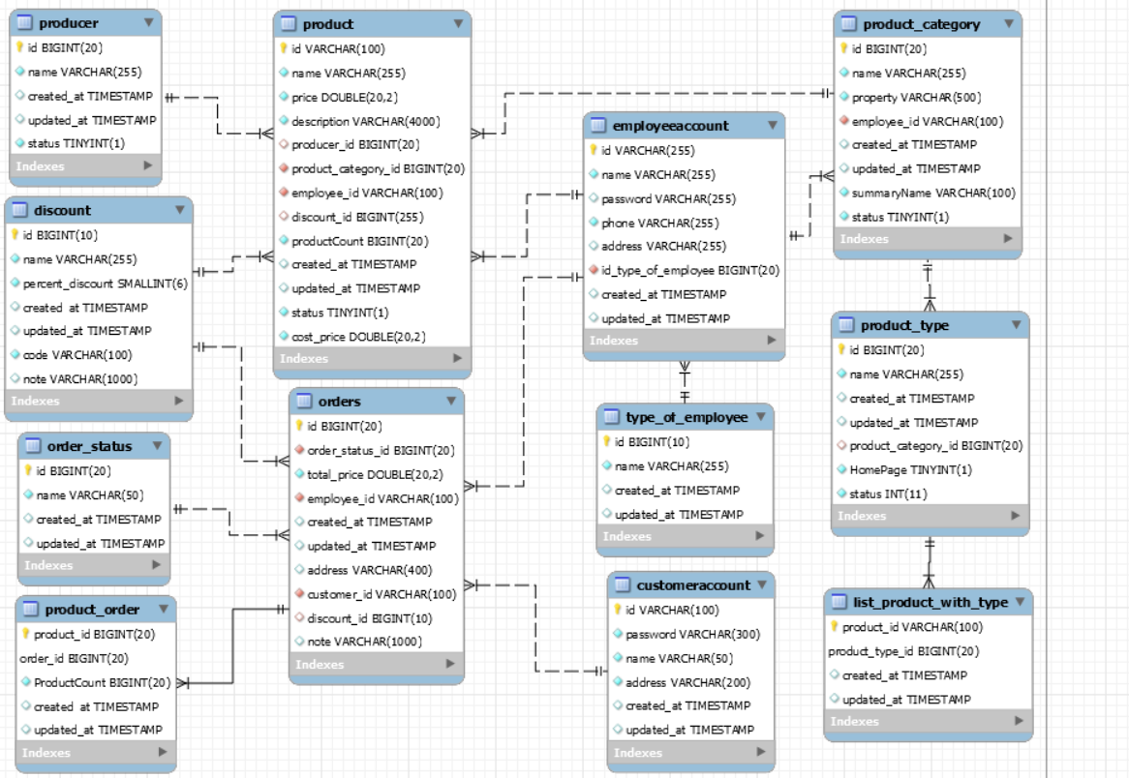

## Bản CustomerAccount:

|  |  |  |  |  |
| --- | --- | --- | --- | --- |
| **Column** | **Kiểu dữ liệu** | **Độ dài** | **Mô tả** | **Ghi chú** |
| ID | String | 100 | Tên tài khoản |  |
| Password | String | 50 | Mật khẩu |  |
| Name | String | 50 | Họ tên người dùng |  |
| Sex | Boolean | 1 | Giới tính |  |
| Phone | String | 15 | Số điện thoại |  |
| Address | String | 200 | Địa chỉ |  |

## Bản EmployeeAccount:

|  |  |  |  |  |
| --- | --- | --- | --- | --- |
| **Column** | **Kiểu dữ liệu** | **Độ dài** | **Mô tả** | **Ghi chú** |
| ID | String | 100 | Tên tài khoản |  |
| Password | String | 50 | Mật khẩu |  |
| Name | String | 50 | Họ tên người dùng |  |
| Sex | Boolean | 1 | Giới tính |  |
| Phone | String | 15 | Số điện thoại |  |
| Address | String | 200 | Địa chỉ |  |
| IdentityCard | String | 12 | Chứng minh nhân dân |  |
| ID_Type_Of_Employee | Number | 20 | Mã loại tài khoản nhân viên |  |

## Customer_Order:

|  |  |  |  |  |
| --- | --- | --- | --- | --- |
| **Column** | **Kiểu dữ liệu** | **Độ dài** | **Mô tả** | **Ghi chú** |
| ID_Customer | String | 100 | Mã tài khoản nhân viên |  |
| ID_Order | Number | 20 | Mã đơn hàng |  |

## Order_Status:

|  |  |  |  |  |
| --- | --- | --- | --- | --- |
| **Column** | **Kiểu dữ liệu** | **Độ dài** | **Mô tả** | **Ghi chú** |
| ID | Number | 20 | Mã trạng thái đơn hàng |  |
| Status | String | 50 | Trạng thái đơn hàng |  |

## Order:

|  |  |  |  |  |
| --- | --- | --- | --- | --- |
| **Column** | **Kiểu dữ liệu** | **Độ dài** | **Mô tả** | **Ghi chú** |
| ID | Number | 20 | Mã đơn hàng |  |
| Time | Datetime |  | Thời gian đặt đơn hàng |  |
| ID_Order_Status | Number | 20 | Mã trạng thái đơn hàng |  |
| Total_Price | Double | 8,2 | Tổng giá trị đơn hàng |  |
| ID_Employee | String | 100 | Tài khoản nhân viên xác nhận đơn hàng |  |

## Product:

|  |  |  |  |  |
| --- | --- | --- | --- | --- |
| **Column** | **Kiểu dữ liệu** | **Độ dài** | **Mô tả** | **Ghi chú** |
| ID | Number | 20 | Mã sản phẩm |  |
| Name | String | 255 | Tên sản phẩm |  |
| Price | String | 8,2 | Giá sản phẩm |  |
| Description | String | 2000 | Các giá trị thuộc tính sản phẩm tùy theo loại Category |  |
| ID_Producer | Number | 20 | Mã nhà sản xuất |  |
| ID_Product_Category | Number | 20 | Mã Category |  |
| ID_Employee | String | 20 | Mã nhân viên nhập sản phẩm |  |
| ID_Discount | Number | 20 | Mã chương trình khuyến mãi |  |

## Product_Order:

|  |  |  |  |  |
| --- | --- | --- | --- | --- |
| **Column** | **Kiểu dữ liệu** | **Độ dài** | **Mô tả** | **Ghi chú** |
| ID_Product | Number | 20 | Mã sản phẩm |  |
| ID_Order | Number | 20 | Mã đơn hàng |  |
| Product_Count | Number | 20 | Số lượng sản phẩm được đặt |  |

## List_Product_With_Type:

|  |  |  |  |  |
| --- | --- | --- | --- | --- |
| **Column** | **Kiểu dữ liệu** | **Độ dài** | **Mô tả** | **Ghi chú** |
| ID_Product | Number | 20 | Mã sản phẩm |  |
| ID_Product_Type | Number | 20 | Mã loại sản phẩm |  |

## Product_Type:

|  |  |  |  |  |
| --- | --- | --- | --- | --- |
| **Column** | **Kiểu dữ liệu** | **Độ dài** | **Mô tả** | **Ghi chú** |
| ID | Number | 20 | Mã loại sản phẩm |  |
| Name | String | 255 | Tên loại sản phẩm |  |

## Producer:

|  |  |  |  |  |
| --- | --- | --- | --- | --- |
| **Column** | **Kiểu dữ liệu** | **Độ dài** | **Mô tả** | **Ghi chú** |
| ID | Number | 20 | Mã nhà sản xuất |  |
| Name | String | 255 | Tên nhà sản xuất |  |

## Product_Category:

|  |  |  |  |  |
| --- | --- | --- | --- | --- |
| **Column** | **Kiểu dữ liệu** | **Độ dài** | **Mô tả** | **Ghi chú** |
| ID | Number | 20 | Mã Category |  |
| Name | String | 255 | Tên Category | (PC,Laptop,Tủ lạnh) |
| Property | String | 2000 | Các thuộc tính của Category |  |
| ID_Employee | String | 100 | Tài khoản nhân viên chỉnh sửa Category |  |

## Discount:

|  |  |  |  |  |
| --- | --- | --- | --- | --- |
| **Column** | **Kiểu dữ liệu** | **Độ dài** | **Mô tả** | **Ghi chú** |
| ID | Number | 20 | Mã chương trình khuyến mãi |  |
| Name | String | 255 | Tên chương trình khuyến mãi |  |
| Rules | String | 1000 | Thể lệ chương trình khuyến mãi |  |
| PercenDiscount | Number | 3 | Phần trăm giảm giá |  |

# Thiết kế giao diện và xử lý:

## 1. Các màn hình của User:

### 1.1. Trang chủ user:

#### 1.1.1. Thiết kế giao diện:

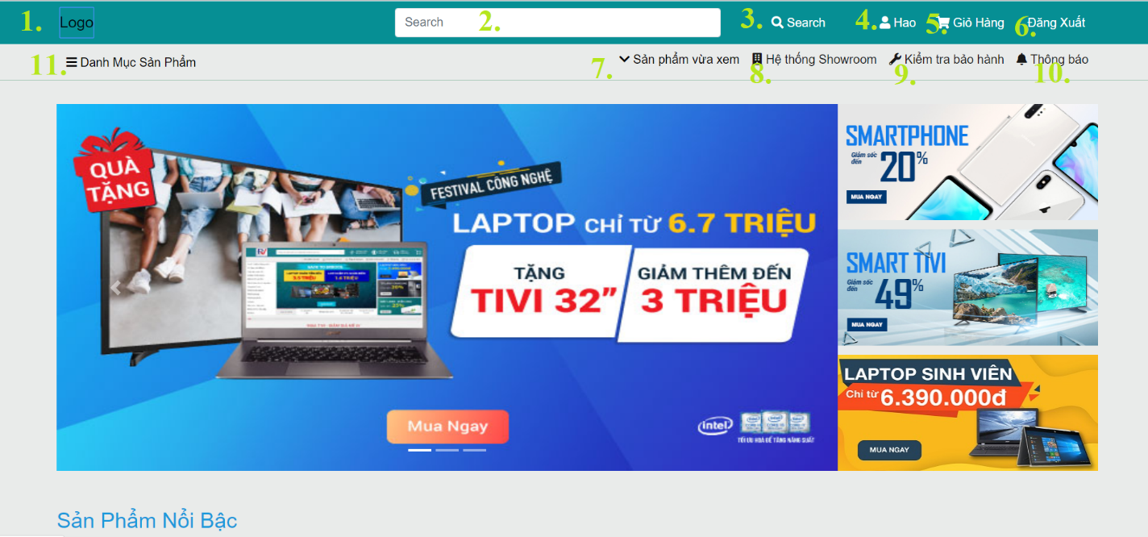

**Giao diện trang chủ 1**

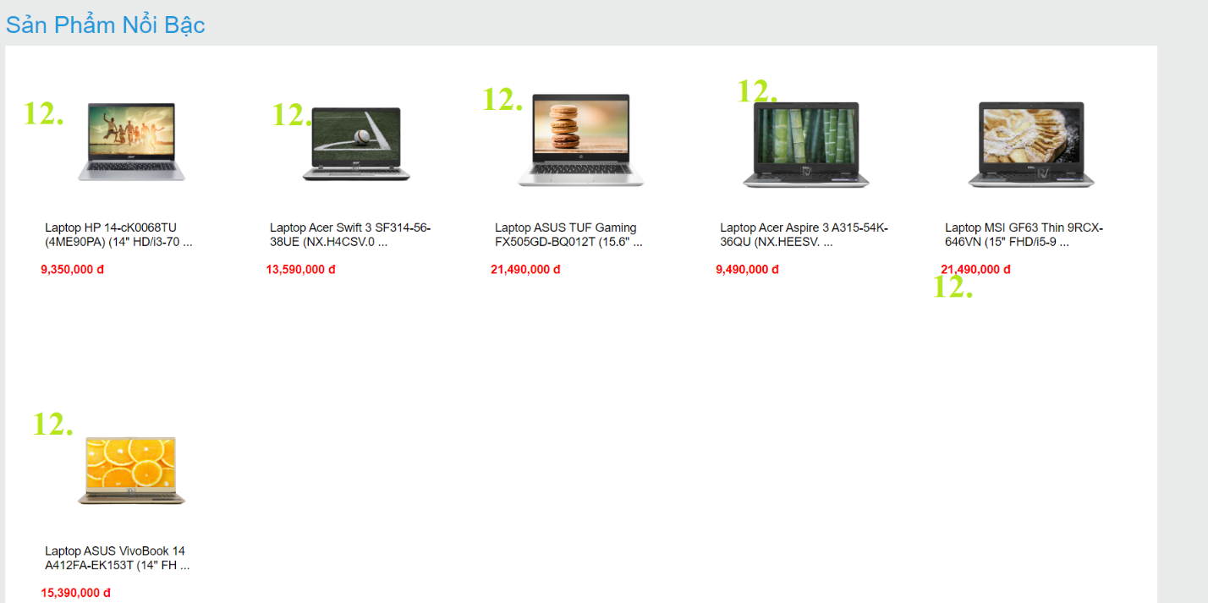

**Giao diện trang chủ 2**

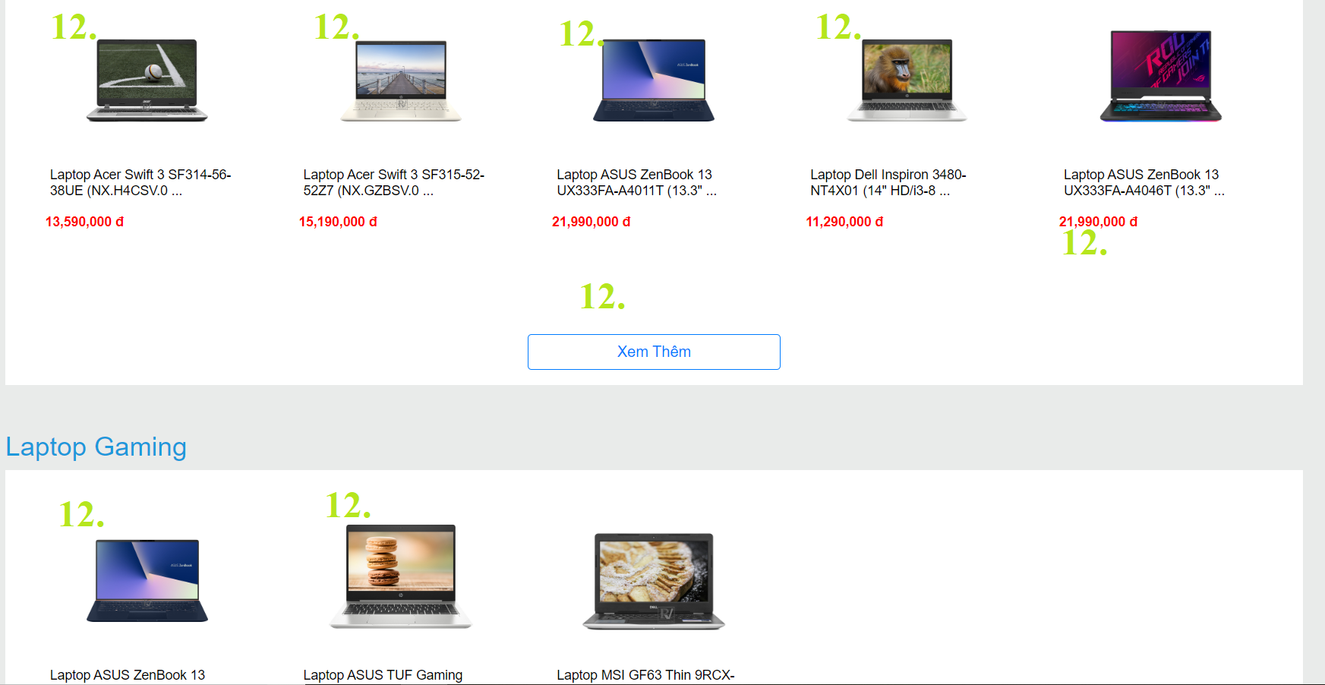

**Giao diện trang chủ 3**

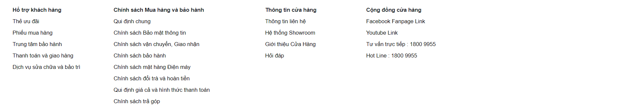

**Giao diện trang chủ 4**

#### 1.1.2. Thiết kế xử lý:

|  |  |  |  |
| --- | --- | --- | --- |
| STT | Tên xử lý | Điều kiện gọi | Ghi chú |
| 1 | Load trang chủ | Click vào logo |  |
| 3 | Tìm kiếm sản phẩm | Click vào button “tìm kiếm” |  |
| 4 | Đi tới mypage | Click vào button chứa tên người dùng |  |
| 5 | Đi tới giỏ hàng | Click vào button “giỏ hàng” |  |
| 6 | Đăng xuất | Click vào button “đăng xuất” |  |
| 7 | Load sản phẩm vừa xem | Trỏ chuột vào button “sản phẩm vừa xem” |  |
| 8 | Đi tới trang hệ thống showroom | Click vào button “hệ thống showroom” |  |
| 9 | Đi tới trang chính sách bảo hành | Click vào button “kiểm tra bảo hành” |  |
| 10 | Load thông báo | Click vào button “thông báo” |  |
| 11 | Load danh mục sản phẩm | Trỏ chuột vào menu “danh mục” |  |
| 12 | Đi tới trang chi tiết sản phẩm | Click vào product item |  |

### 1.2. Trang hệ thống showroom:

#### 1.2.1. Thiết kế giao diện:

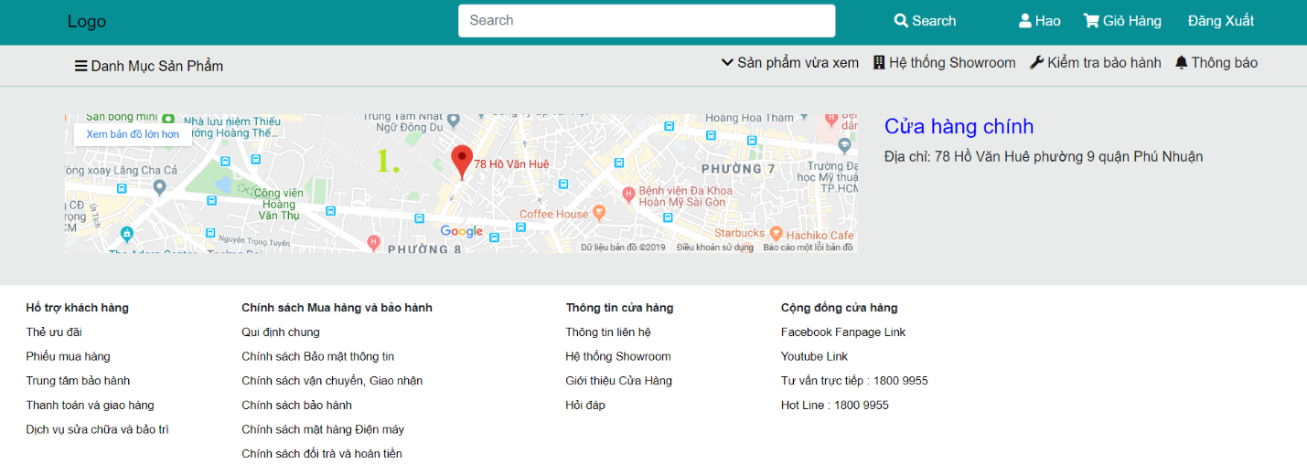

**Trang hệ thống showroom**

#### 1.2.2. Thiết kế xử lý:

|  |  |  |  |
| --- | --- | --- | --- |
| STT | Tên xử lý | Điều kiện gọi | Ghi chú |
| 1 | Đi tới trang google map | Click vào map |  |

### 1.3. Trang chính sách bảo hành:

#### 1.3.1. Thiết kế giao diện:

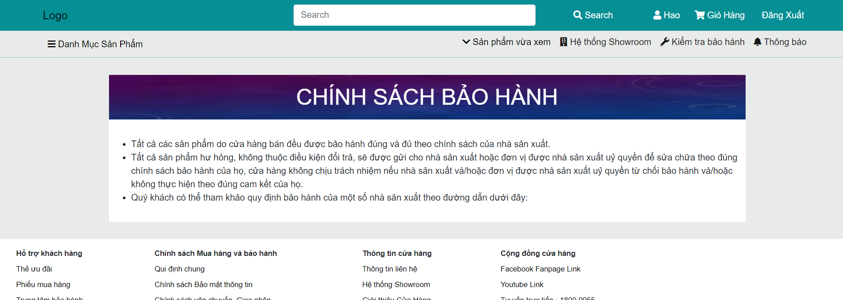

**Trang chính sách bảo hành**

#### 1.3.2. Thiết kế xử lý:

### 1.4. Trang chi tiết sản phẩm:

#### 1.4.1. Thiết kế giao diện:

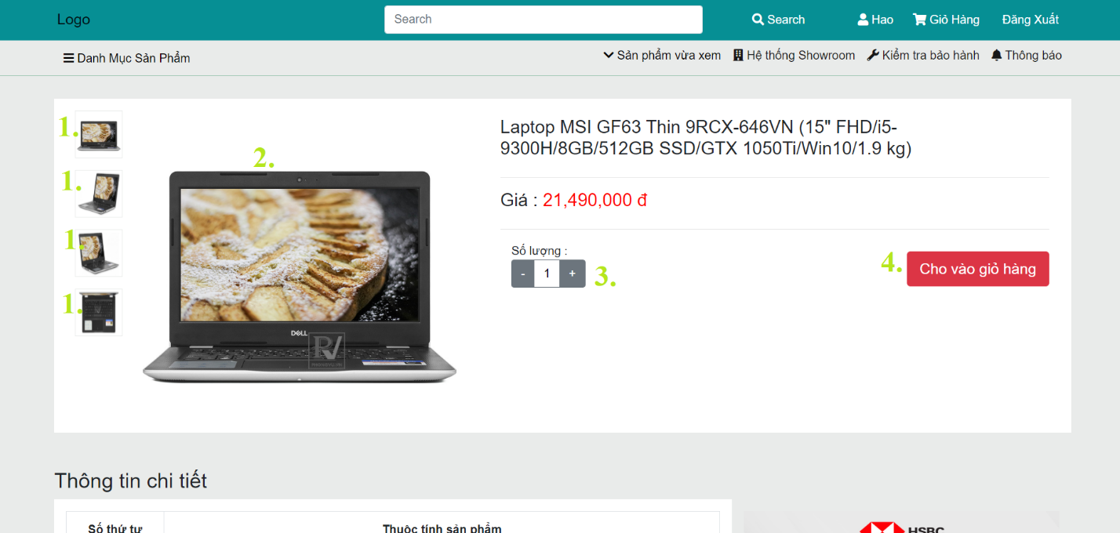

**Trang chi tiết sản phẩm 1**

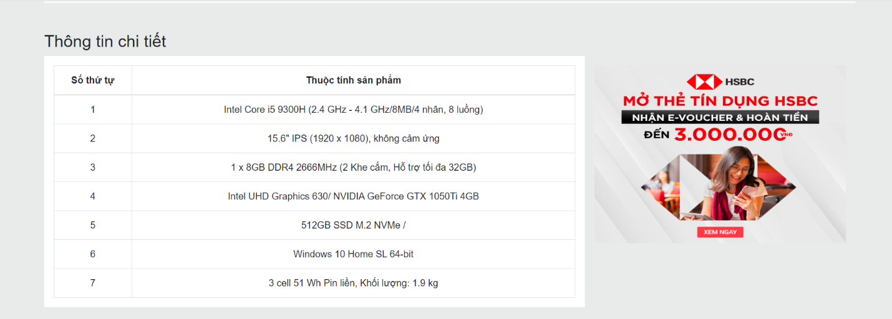

**Trang chi tiết sản phẩm 2**

#### 1.4.2. Thiết kế xử lý:

|  |  |  |  |
| --- | --- | --- | --- |
| STT | Tên xử lý | Điều kiện gọi | Ghi chú |
| 1 | Load hình ảnh từ 1 sang 2 | Click vào các image 1 |  |
| 2 | Phóng to hình ảnh trong khung | Rê chuột vào khu vực cần phóng to |  |
| 3 | Thay đổi số lượng | Click vào button “-“ hoặc “+” |  |
| 4 | Thêm sản phẩm vào giỏ hàng | Click vào button “Cho vào giỏ hàng” |  |

### 1.5. Trang giỏ hàng:

#### 1.5.1. Thiết kế giao diện:

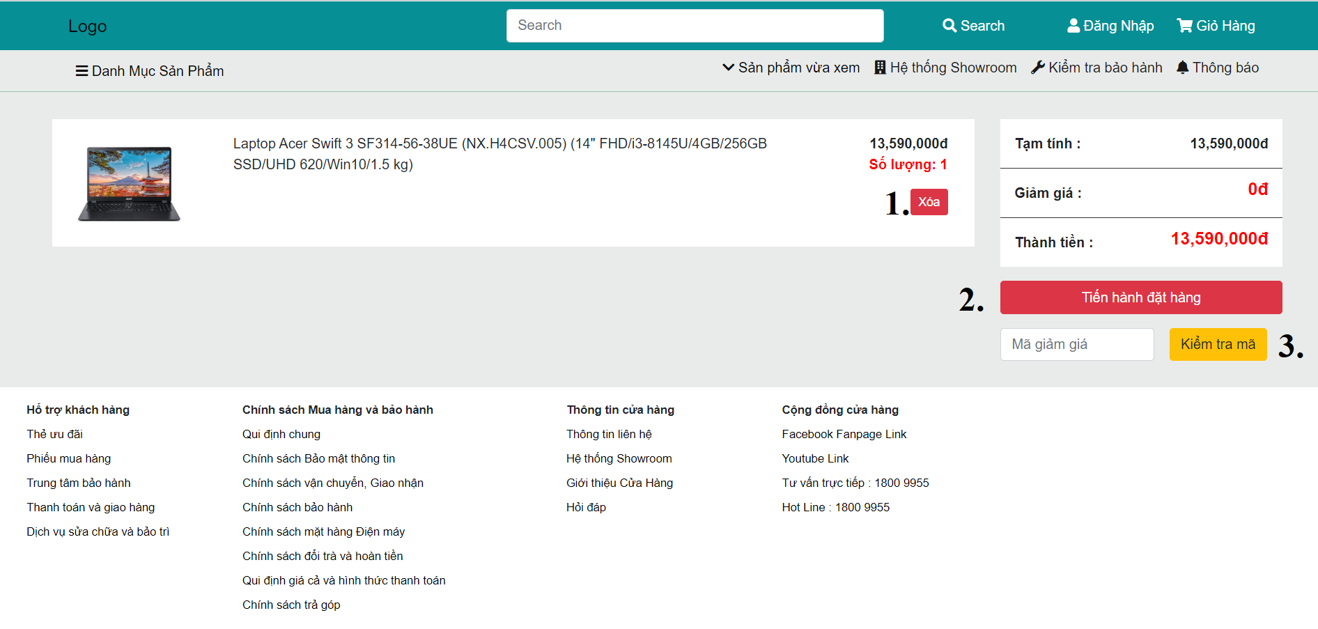

**Trang giỏ hàng**

#### 1.5.2. Thiết kế xử lý:

|  |  |  |  |
| --- | --- | --- | --- |
| STT | Tên xử lý | Điều kiện gọi | Ghi chú |
| 1 | Xóa sản phẩm khỏi giỏ hàng | Click vào button xóa |  |
| 2 | Đặt hàng | Click vào button “đặt hàng” |  |
| 3 | Kiểm tra mã giảm giá | Click vào button “kiểm tra mã” |  |

## 2. Các màn hình của Guest:

### 2.1. Màn hình đăng nhập:

#### 2.1.1. Thiết kế giao diện:

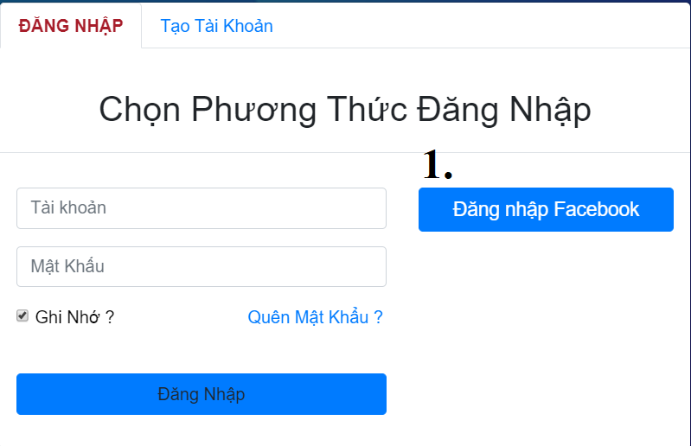

**Trang đăng nhập**

#### 2.1.2. Thiết kế xử lý:

|  |  |  |  |
| --- | --- | --- | --- |
| STT | Tên xử lý | Điều kiện gọi | Ghi chú |
| 1 | Đi tới trang đăng nhập của facebook | Click button “đăng nhập facebook” |  |

## Các màn hình của Customer:

### Màn hình thông tin tài khoản:

#### 3.1.1. Thiết kế giao diện:

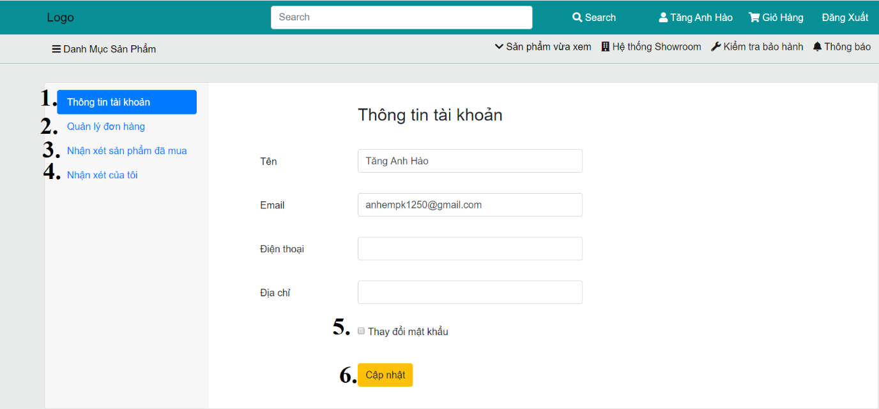

**Trang thông tin tài khoản**

#### 3.1.2. Thiết kế xử lý:

|  |  |  |  |
| --- | --- | --- | --- |
| STT | Tên xử lý | Điều kiện gọi | Ghi chú |
| 2 | Đi tới trang quản lý đơn hàng | Click button “quản lý đơn hàng” |  |
| 3 | Đi tới trang nhận xét sản phẩm | Click button “nhận xét sản phẩm của tôi” |  |
| 5 | Ẩn/hiện các field đổi mật khẩu | Chọn/bỏ chọn “thay đổi mật khẩu” |  |
| 6 | Cập nhật thông tin | Click button “cập nhật thông tin” |  |

### 3.2. Trang quản lý đơn hàng:

#### 3.2.1. Thiết kế giao diện:

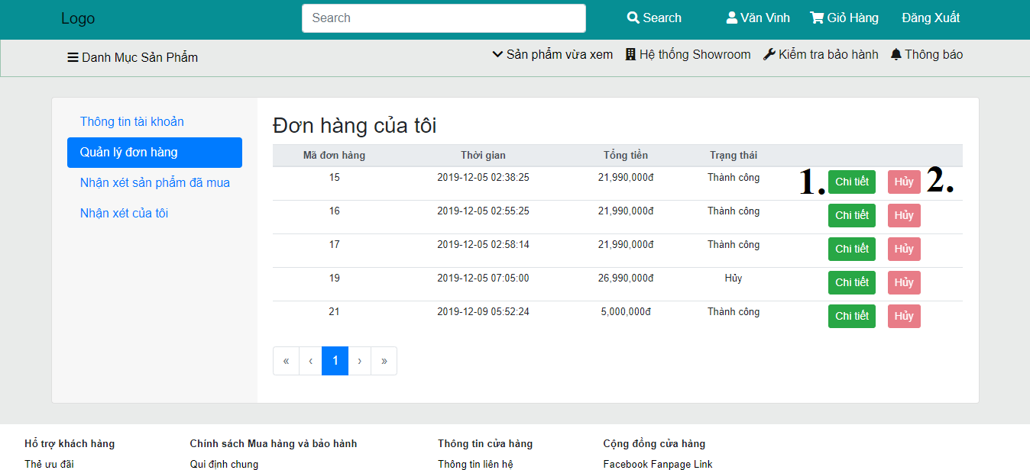

**Trang quản lý đơn hàng**

#### 3.2.2. Thiết kế xử lý:

|  |  |  |  |
| --- | --- | --- | --- |
| STT | Tên xử lý | Điều kiện gọi | Ghi chú |
| 1 | Đi tới trang chi tiết đơn hàng | Click button “chi tiết” |  |
| 2 | Hủy đơn hàng | Click button “hủy” |  |

### 3.3. Trang nhận xét sản phẩm đã mua:

#### 3.3.1. Thiết kế giao diện:

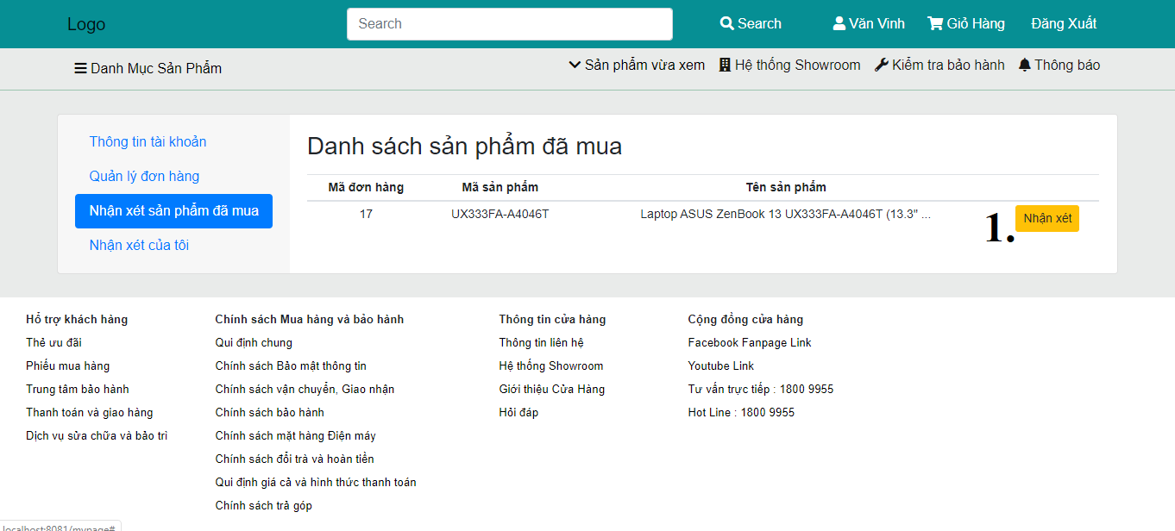

**Trang nhận xét sản phẩm đã mua**

#### 3.3.2. Thiết kế xử lý:

|  |  |  |  |
| --- | --- | --- | --- |
| STT | Tên xử lý | Điều kiện gọi | Ghi chú |
| 1 | Load model nhận xét sản phẩm | Click button “chi tiết” |  |

### 3.4. Trang nhận xét của tôi:

#### 3.4.1. Thiết kế giao diện:

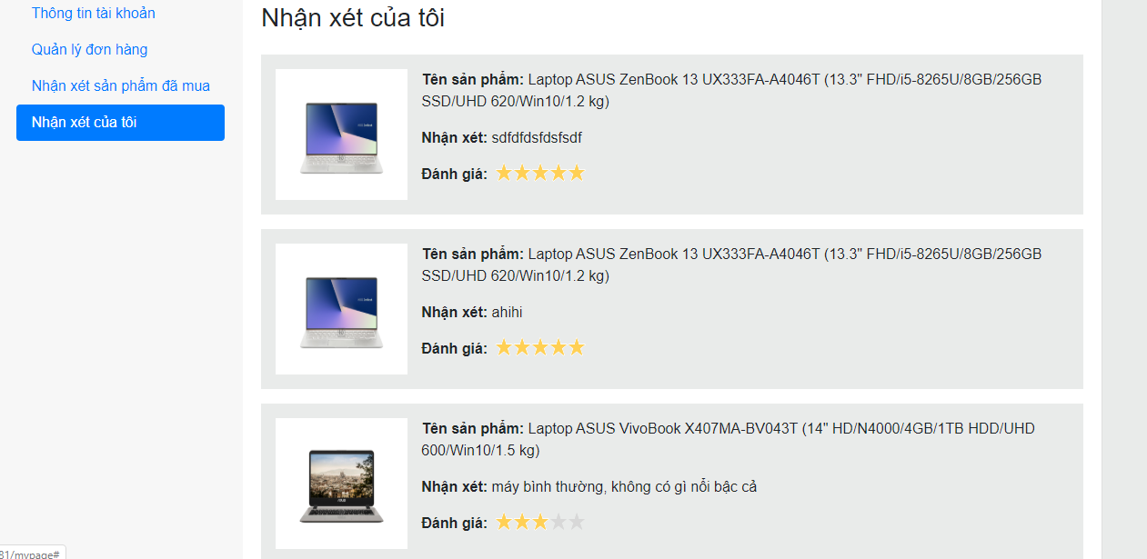

**Trang nhận xét của tôi**

## 4. Các màn hình của Employee:

### 4.1. Trang tổng quan:

#### 4.1.1. Thiết kế giao diện:

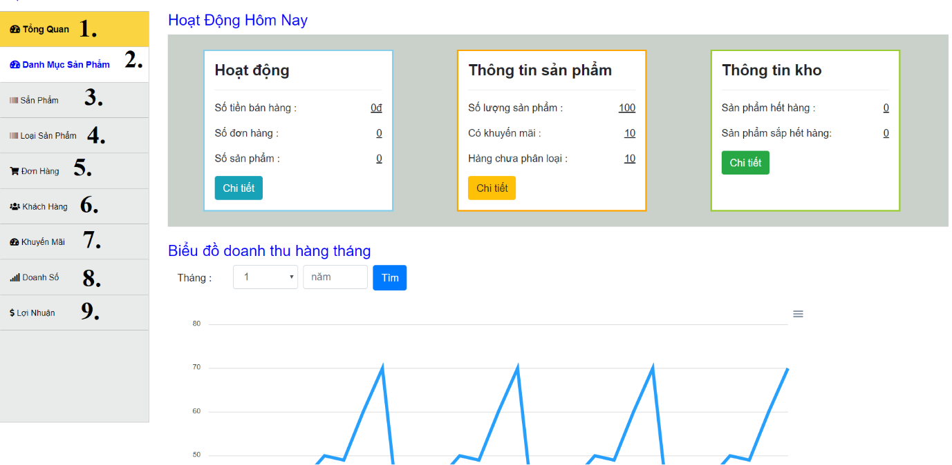

Trang tổng quan

#### 4.1.2. Thiết kế xử lý:

|  |  |  |  |
| --- | --- | --- | --- |
| STT | Tên xử lý | Điều kiện gọi | Ghi chú |
| 2 | Đi tới trang quản lý danh mục sản phẩm | Click button “Danh mục sản phẩm” |  |
| 3 | Đi tới trang quản lý sản phẩm | Click button “Sản phẩm” |  |
| 4 | Đi tới trang quản lý loại sản phẩm | Click button “loại sản phẩm” |  |
| 5 | Đi tới trang quản lý đơn hàng | Click button “đơn hàng” |  |
| 6 | Đi tới trang quản lý khách hàng | Click button “khách hàng” |  |
| 7 | Đi tới trang quản lý khuyến mãi | Click button “khuyến mãi” |  |
| 8 | Đi tới trang quản lý doanh số | Click button “doanh số” |  |
| 9 | Đi tới trang quản lý lợi nhuận | Click button “lợi nhuận” |  |

### 4.2. Trang danh mục sản phẩm:

#### 4.2.1. Thiết kế giao diện:

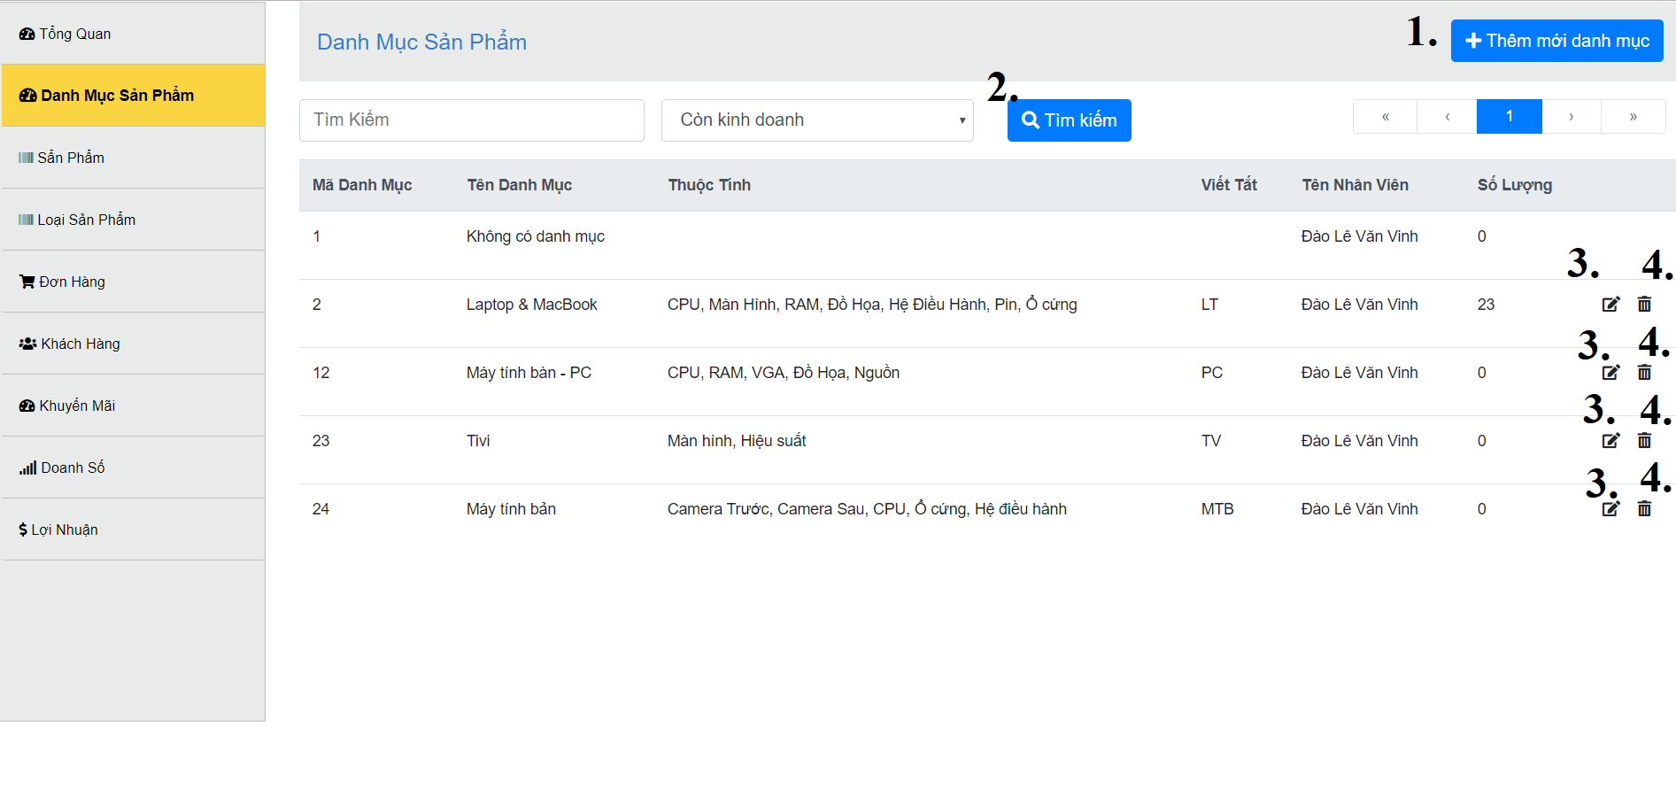

**Trang danh mục sản phẩm**

#### 4.2.2. Thiết kế xử lý:

|  |  |  |  |
| --- | --- | --- | --- |
| STT | Tên xử lý | Điều kiện gọi | Ghi chú |
| 1 | Hiện ra màn hình tạo danh mục | Click button “thêm mới danh mục” |  |
| 2 | Tìm kiếm danh mục | Click button “tìm kiếm” |  |
| 3 | Chỉnh sửa danh mục | Click button “chỉnh sửa” |  |
| 4 | Xóa danh mục | Click button “xóa” |  |

### 4.3. Trang thêm, sửa danh mục sản phẩm:

#### 4.3.1. Thiết kế giao diện:

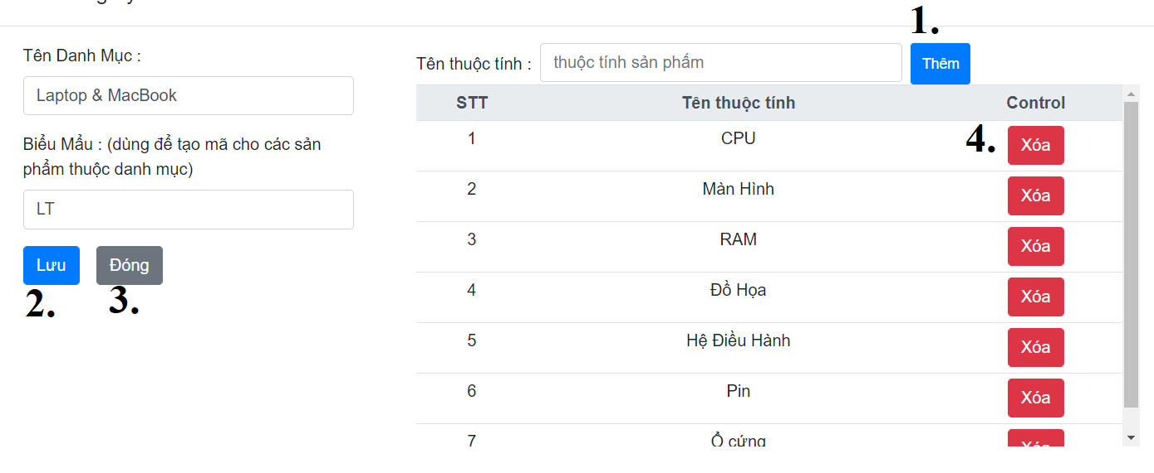

**Trang thêm sửa, danh mục**

#### 4.3.2. Thiết kế xử lý:

|  |  |  |  |
| --- | --- | --- | --- |
| STT | Tên xử lý | Điều kiện gọi | Ghi chú |
| 1 | Thêm thuộc tính sản phẩm | Click button “thêm” |  |
| 2 | Lưu danh mục | Click button “lưu” |  |
| 3 | Đóng trang thêm danh mục | Click button “đóng” |  |
| 4 | Xóa thuộc tính sản phẩm | Click button “xóa” |  |

### 4.4. Trang sản phẩm:

#### 4.4.1. Thiết kế giao diện:

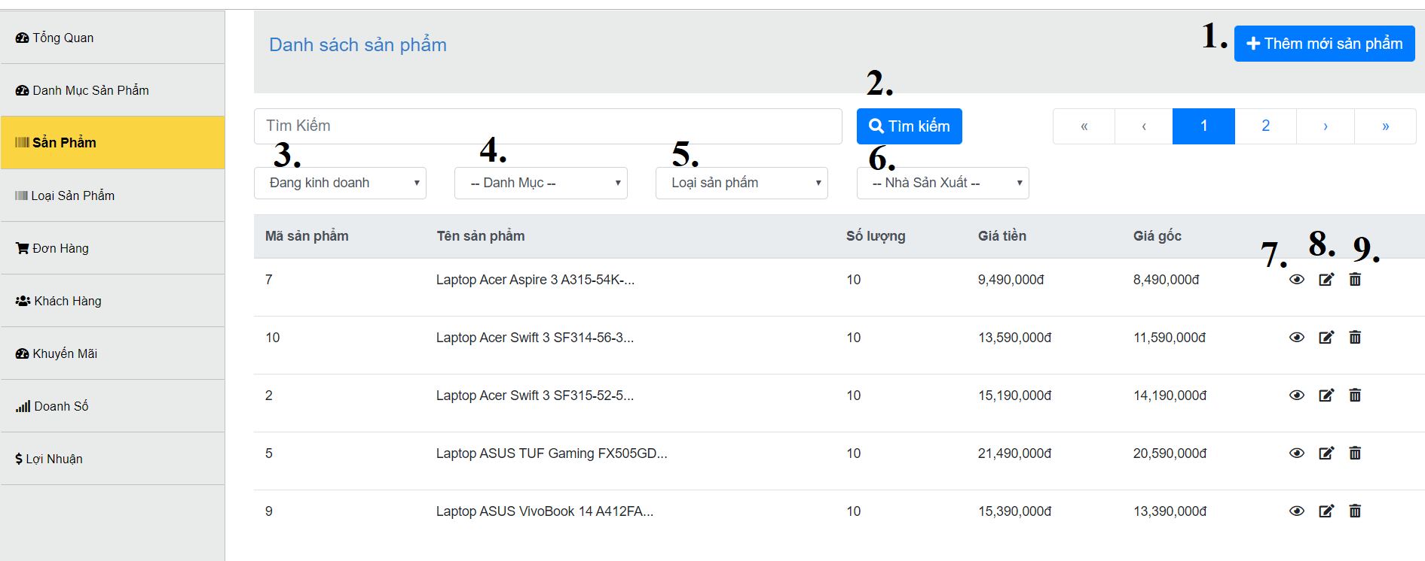

**Trang thiết kế giao diện**

#### 4.4.2. Thiết kế xử lý:

|  |  |  |  |
| --- | --- | --- | --- |
| STT | Tên xử lý | Điều kiện gọi | Ghi chú |
| 1 | Hiện ra màn hình thêm mới sản phẩm | Click button “thêm mới sản phẩm” |  |
| 2 | Tìm kiếm sản phảm | Click button “tìm kiếm” |  |
| 3 | Load status sản phẩm | Click combobox 3. |  |
| 4 | Load danh mục sản phẩm | Click combobox 4. |  |
| 5 | Load loại sản phẩm | Click combobox 5. |  |
| 6 | Load nhà sản xuất | Click combobox 6 |  |
| 7 | Đi tới trang chi tiết sản phẩm | Click button “chi tiết” |  |
| 8 | Đi tới trang chỉnh sửa sản phẩm | Click button “chỉnh sửa” |  |
| 9 | Xóa sản phẩm | Click button “xóa” |  |

### 4.5. Trang thêm sản phẩm:

#### 4.5.1. Thiết kế giao diện:

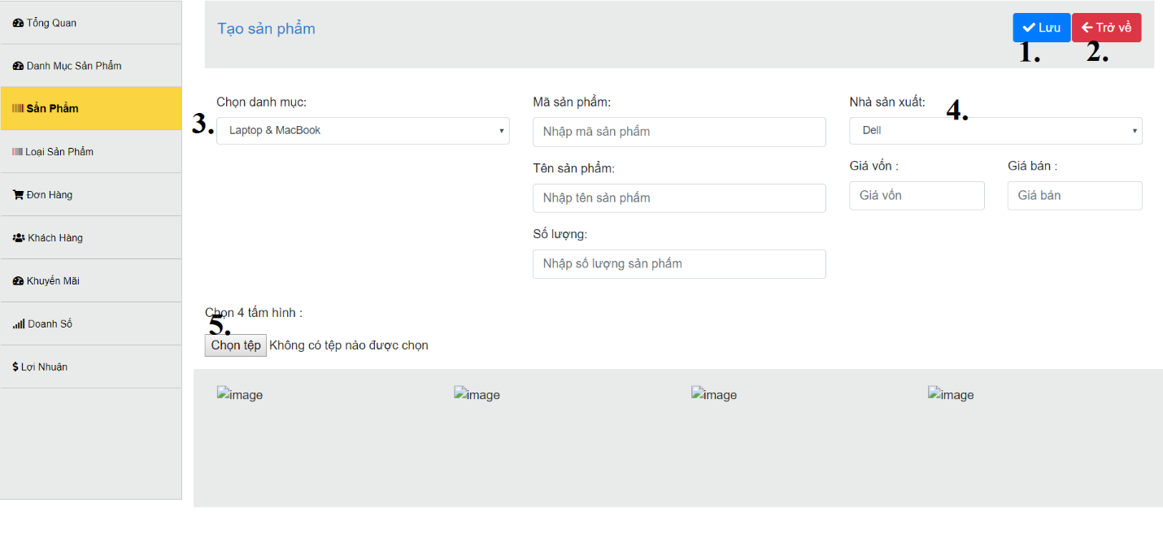

**Trang thêm sản phẩm 1**

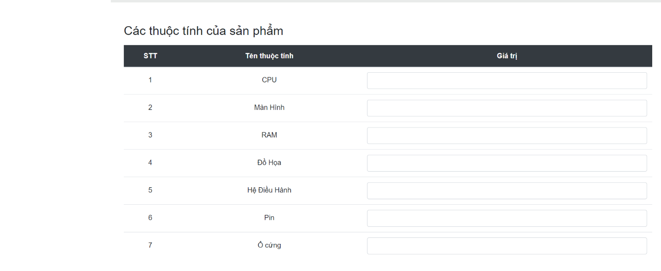

**Trang thêm sản phẩm 2**

#### 4.5.2. Thiết kế xử lý:

|  |  |  |  |
| --- | --- | --- | --- |
| STT | Tên xử lý | Điều kiện gọi | Ghi chú |
| 1 | Lưu sản phẩm | Click button “lưu” |  |
| 2 | Trở về trang sản phẩm | Click button “trở về” |  |
| 3 | Load danh mục | Click combobox 3 |  |
| 4 | Load nhà sản xuất | Click combobox 4 |  |
| 5 | Chọn hình ảnh | Click button “chọn tệp” |  |

### 4.6. Trang sửa sản phẩm:

#### 4.6.1. Thiết kế giao diện:

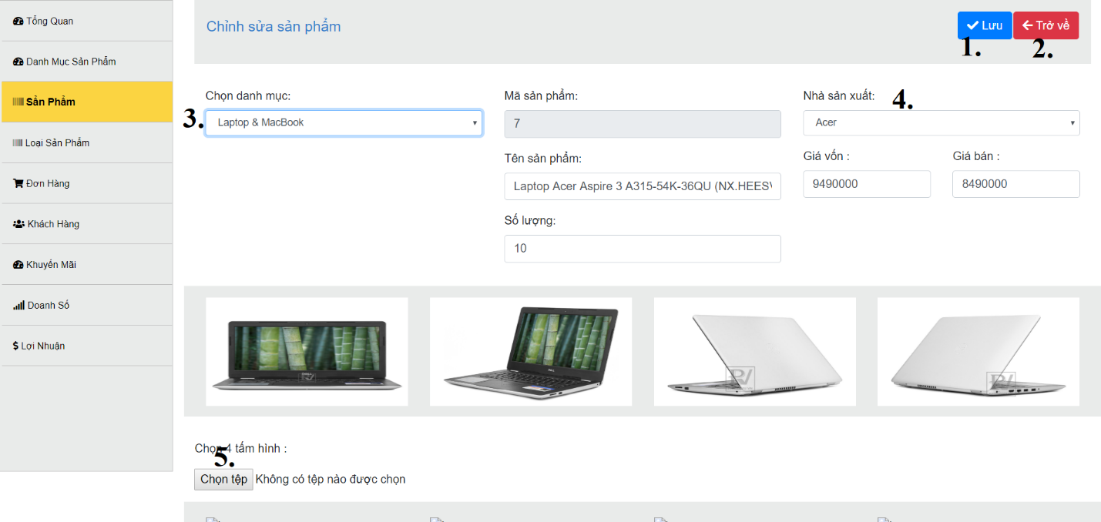

**Trang sửa sản phẩm 1**

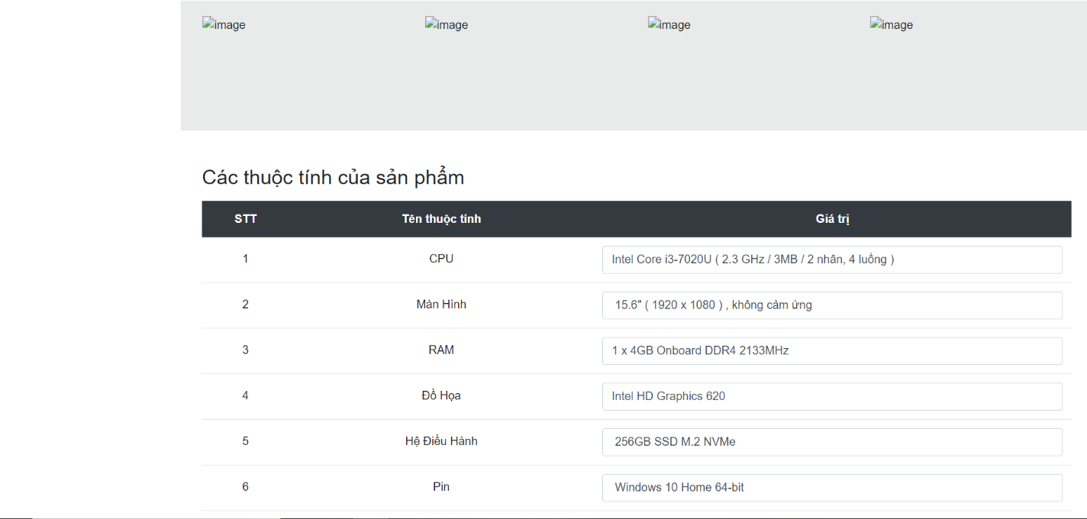

**Trang sửa sản phẩm 2**

#### 4.6.2. Thiết kế xử lý:

|  |  |  |  |
| --- | --- | --- | --- |
| STT | Tên xử lý | Điều kiện gọi | Ghi chú |
| 1 | Lưu sản phẩm | Click button “lưu” |  |
| 2 | Trở về trang sản phẩm | Click button “trở về” |  |
| 3 | Load danh mục | Click combobox 3 |  |
| 4 | Load nhà sản xuất | Click combobox 4 |  |
| 5 | Chọn hình ảnh | Click button “chọn tệp” |  |

### 4.7. Trang xem chi tiết sản phẩm:

#### 4.7.1. Thiết kế giao diện:

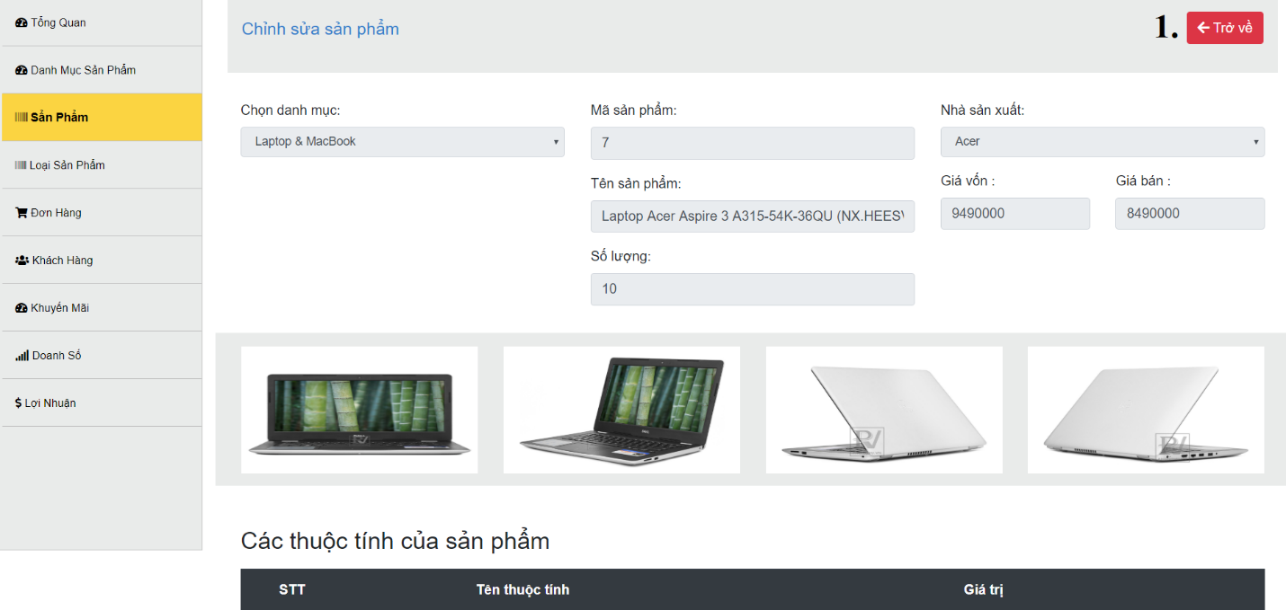

Trang xem chi tiết sản phẩm 1

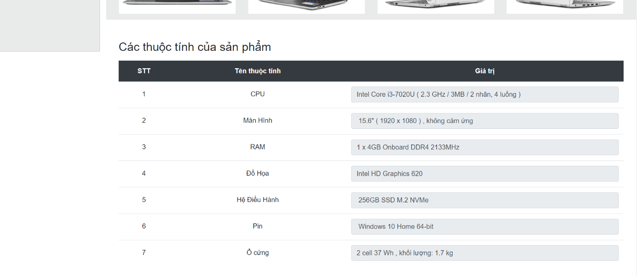

**Trang xem chi tiết sản phẩm 2**

#### 4.7.2. Thiết kế xử lý:

|  |  |  |  |
| --- | --- | --- | --- |
| STT | Tên xử lý | Điều kiện gọi | Ghi chú |
| 1 | Trở về trang sản phẩm | Click button “trở về” |  |

### 4.8. Trang loại sản phẩm:

#### 4.8.1. Thiết kế giao diện:

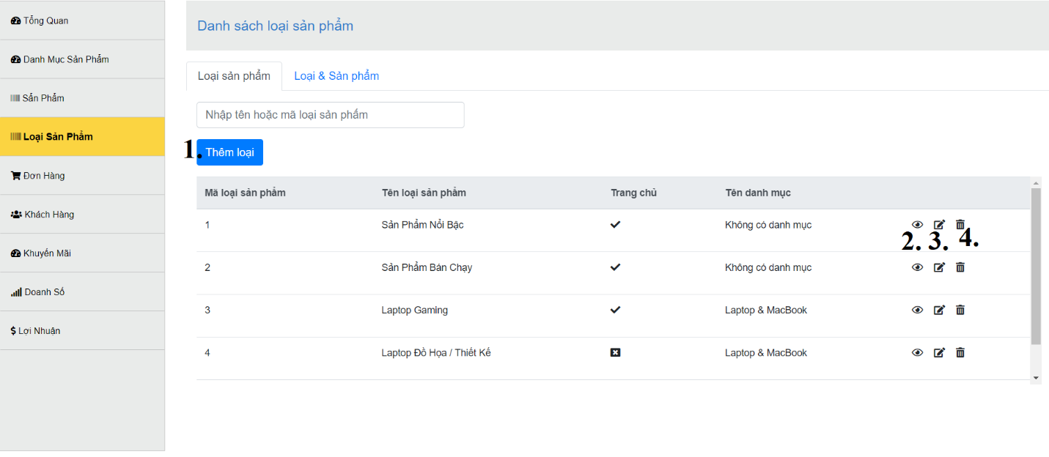

**Trang loại sản phẩm**

#### 4.8.2. Thiết kế xử lý:

|  |  |  |  |
| --- | --- | --- | --- |
| STT | Tên xử lý | Điều kiện gọi | Ghi chú |
| 1 | Hiện/ẩn màn hình thêm loại sản phẩm | Click button “thêm loại” |  |
| 2 | Đi tới trang chi tiết loại sản phẩm và các sản phẩm thuộc loại đó | Click button “chi tiết” |  |
| 3 | Chỉnh sửa loại | Click button “chỉnh sửa” |  |
| 4 | Xóa loại | Click button “xóa” |  |

### 4.9. Màn hình thêm loại sản phẩm:

#### 4.9.1. Thiết kế giao diện:



**Màn hình thêm loại sản phẩm**

#### 4.9.2. Thiết kế xử lý:

|  |  |  |  |
| --- | --- | --- | --- |
| STT | Tên xử lý | Điều kiện gọi | Ghi chú |
| 1 | Load danh sách danh mục | Click combobox 1 |  |
| 2 | Lưu danh mục | Click button “thêm” |  |

### 4.10. Màn hình sửa loại sản phẩm:

#### 4.10.1. Thiết kế giao diện:



**Màn hình sửa loại sản phẩm**

#### 4.10.2. Thiết kế xử lý:

|  |  |  |  |
| --- | --- | --- | --- |
| STT | Tên xử lý | Điều kiện gọi | Ghi chú |
| 1 | Load danh sách danh mục | Click combobox 1 |  |
| 2 | Lưu danh mục | Click button “thêm” |  |
| 3 | Đóng màn hình chỉnh sửa loại sản phẩm | Click button “hủy” |  |

### 4.11. Màn hình chi tiết loại sản phẩm:

#### 4.11.1. Thiết kế giao diện:

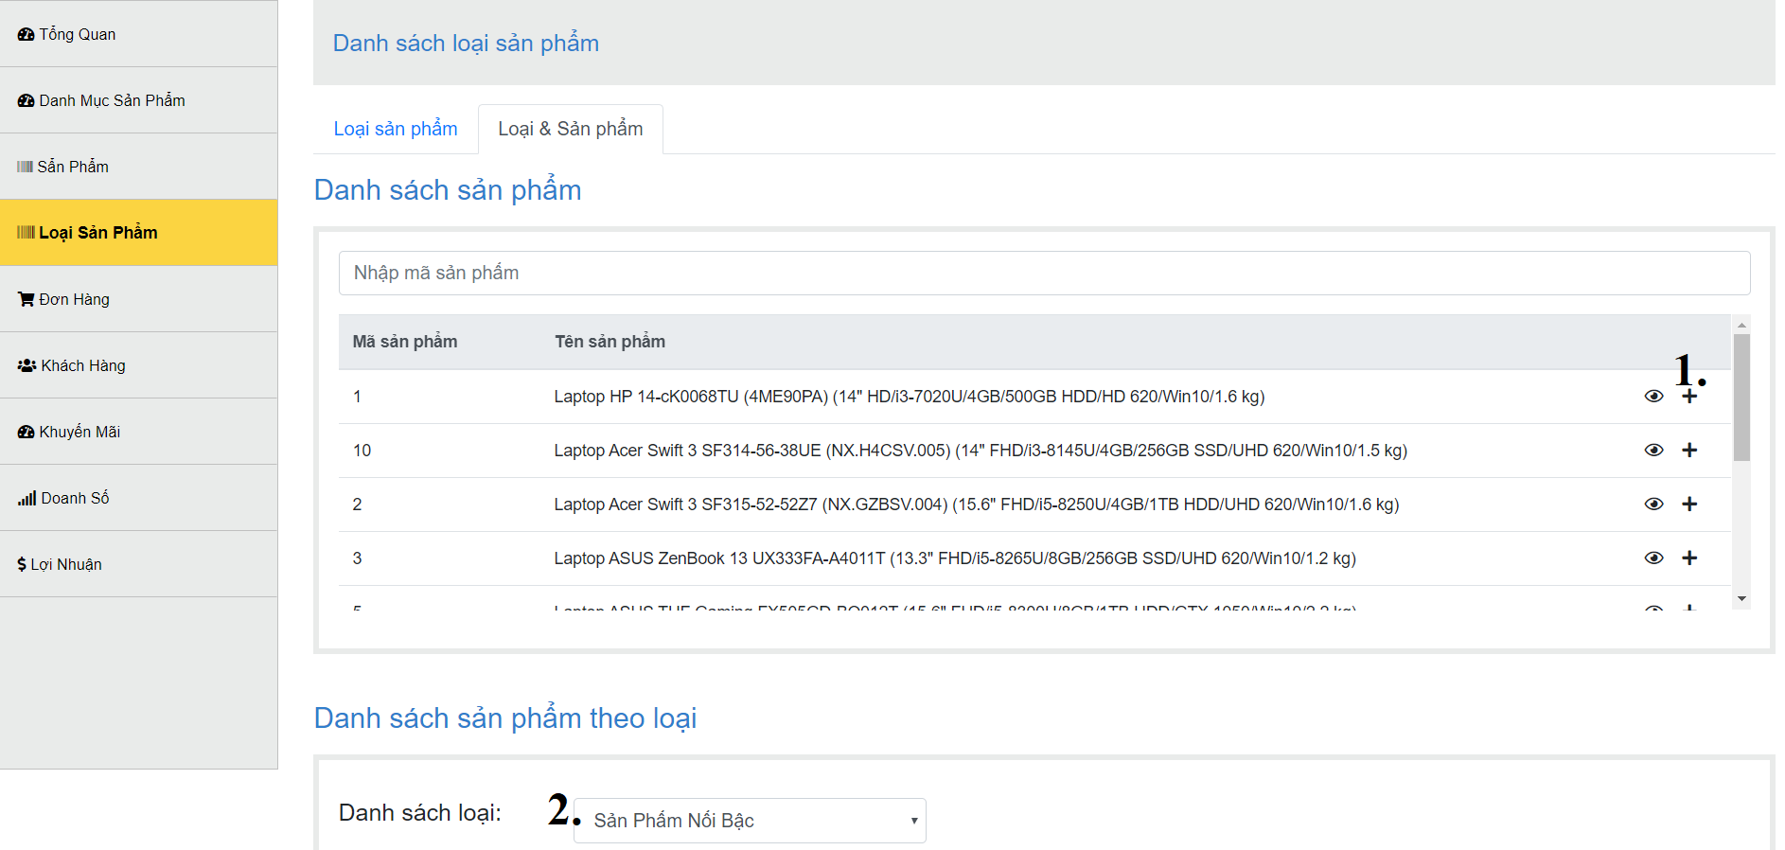

**Màn hình chi tiết loại sản phẩm 1**

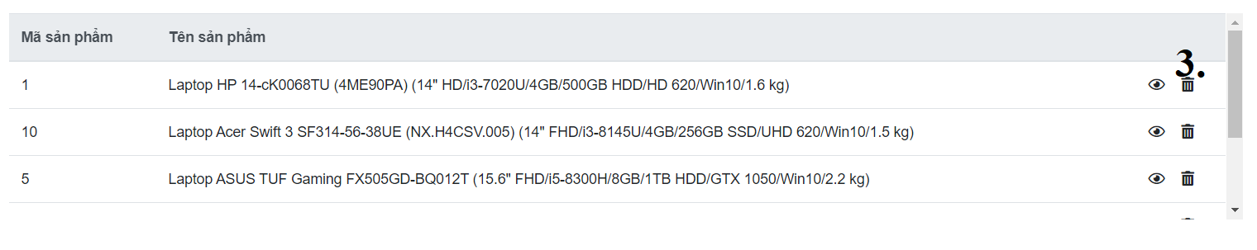

**Màn hình chi tiết loại sản phẩm 2**

#### 4.11.2. Thiết kế xử lý:

|  |  |  |  |
| --- | --- | --- | --- |
| STT | Tên xử lý | Điều kiện gọi | Ghi chú |
| 1 | Thêm sản phẩm vào loại sản phẩm | Click button “+” |  |
| 2 | Load danh sách loại sản phẩm | Click combobox 2 |  |
| 3 | Xóa sản phẩm khỏi loại sản phẩm | Click button “xóa” |  |

# TỔNG KẾT:

## Đánh giá:

Tiểu luận này chỉ đạt khoảng 90% mục tiêu ban đầu đề ra. Nhìn chung, sản phẩm đã phần nào đáp ứng được nhu cầu của một trang web thương mại điện tử.

Các tính năng còn thiếu: khuyến mãi, thống kê doanh thu, …

Ưu điểm:

* Giao diện thân thiện dễ sử dụng.
* Các tính năng cơ bản đầy đủ và hoạt động trơn tru (bán hàng, quản lý sản phẩm, quản lý đơn hàng, …).

Nhược điểm:

* Chưa làm được các tính năng nâng cao (chat trực tuyến, chấm công, chương trình khuyến mãi, SEO…).
* Hiệu năng chưa được tối ưu, xử lý dữ liệu vẫn còn chậm ở một vài nghiệp vụ.
* Nguy cơ tiềm ẩn các lỗi chưa tìm ra.
* Code chưa gọn gang, khó bảo trì nâng cấp.

Trong tương lai có thể nghiên cứu để phát triển thêm về mặt nghiệp vụ cũng như nghiên cứu để cải thiện hiệu năng trang web, giúp trang web ngày càng hoàn thiện hơn.

## 2. Tài liệu tham khảo:

[1] <https://toidicode.com/vuejs-la-gi-viet-chuong-trinh-dau-tien-67.html>

[2] <https://techtalk.vn/vuex-cho-nguoi-moi-bat-dau.html>

[3] <https://jobs.hybrid-technologies.vn/blog/laravel-la-gi/>

[4] <https://viblo.asia/p/single-page-application-concept-LzD5dDvo5jY>

[5] <https://blog.tinohost.com/mysql-la-gi/>

## 3. Bảng phân công công việc:

|  |  |  |
| --- | --- | --- |
| Tên - MSSV | Phần trăm đóng góp | Công việc |
| Tăng Anh Hào-16110062 | 50% | Làm database, product page, orderpage, homepage, mypage, viết báo cáo |
| Đào Lê Văn Vinh-16110267 | 50% | Làm database, category page, mypage, homepage, login page, viết báo cáo |